R O M Â N I A
MINISTERUL EDUCAŢIEI
ŞCOALA GIMNAZIALĂ ,,IOAN MORARU” DÂRLOS
MINISTERUL

EDUCAȚIEI
Nr. înreg ….. / 24.10.2024
Dezbătut și avizat în Consiliul Profesoral din data de 19.10.2024
Aprobat în Consiliul de Administrația din data de 24.10.2024
PLANUL DE DEZVOLTARE
INSTITUŢIONALĂ AL
Școlii Gimnaziale ,,IOAN MORARU” DÂRLOS
PENTRU PERIOADA 2024-2028
Echipa de elaborare și revizuire a PDI:
Coordonator – PROF. ÎNV. PRIMAR RACOȚI MARIA OTILIA
Membru – PROF.
Membru – PROF.
Membru – PROF. ÎNV. PRIMAR


CUPRINS
ARGUMENT – CONTINUITATE, DAR ŞI SCHIMBARE ................................................................4
MOTIVAREA NECESITĂŢII, FEZABILITĂŢII ŞI A OPORTUNITĂŢILOR PDI......................5
CONTEXT LEGISLATIV.......................................................................................................................9
CAPITOLUL I - DIAGNOZA MEDIULUI INTERN ........................................................................10
I.1 Date de identificare ale Școlii Gimnaziale ,,Ioan Moraru” Dârlos ....................................................10
I.2. Scurt istoric al unității.....................................................................................................................10
I.3. Cultura organizațională...................................................................................................................11
I.4. Analiza informațiilor de tip cantitativ.............................................................................................12
I.5 Analiza informațiilor de tip calitativ................................................................................................22
I.6 Organigrama ....................................................................................................................................24
I.7 Analiza S.W.O.T..............................................................................................................................25
CAPITOLUL II - DIAGNOZA MEDIULUI EXTERN - ANALIZA P.E.S.T.E ..............................32
II.1 Contextul politic .............................................................................................................................32
II.2 Contextul economic........................................................................................................................33
II.3 Contextul social..............................................................................................................................34
II.4 Contextul tehnologic.......................................................................................................................35
II.5 Contextul ecologic..........................................................................................................................35
CAPITOLUL III – STRATEGIA Școlii Gimnaziale ,,Ioan Moraru” Dârlos ........................................37
III.1 Viziunea școlii...............................................................................................................................37
III.2 Misiunea școlii ..............................................................................................................................37
III.3 Ținte strategice ..............................................................................................................................38
III.4 Opțiuni strategice - Program de dezvoltare.................................................................................42
CAPITOLUL IV - CONSULTARE, MONITORIZARE ȘI EVALUARE ......................................48
CAPITOLUL V - BUGETUL ESTIMATIV PENTRU IMPLEMENTAREA PDI ........................51
2

Revizuit în anul școlar 2024-2025, în luna septembrie.
3

ARGUMENT – CONTINUITATE, DAR ŞI SCHIMBARE
Prezentul Plan de dezvoltare instituţională (P.D.I.) are în vedere dezvoltarea Școlii Gimnaziale
,,Ioan Moraru” Dârlos pentru o perioadă de 4 ani, respectiv pentru perioada 2024-2028.
Planul de dezvoltare instituțională, prefigurează, pe baza datelor și informațiilor diagnostice disponibile, modul în care unitatea își va îmbunătăți capacitatea de a servi intereselor membrilor individuali ai comunității școlare, ale comunității în ansamblu și ale societății în general.
Politicile educaționale promovate de Școala Gimnazială ,,Ioan Moraru” Dârlos vizează punerea în aplicarea a celor douăsprezece deziderate ale Programului Național „România educată”, pentru orizontul anului 2030.
Şcoala reprezintă cadrul organizat şi competent, cu responsabilităţi majore multiple în viaţa unei
comunităţi pentru educarea şi instruirea tinerei generaţii. Rolul ei este de a continua într-un cadru organi-
zat şi ştiinţific procesul de instruire şi educare a elevilor, proces început în familie, şi de adaptare a aces-
tora la solicitările societăţii, de transmitere tinerei generaţii a valorilor culturale şi morale necesare com-
portamentului şi integrării lor în societatea contemporană.
Planul de dezvoltare instituțională are o importanță deosebită, deoarece concentrează atenția asu-
pra finalităților educaționale, asigurând concentrarea tuturor domeniilor funcționale ale managementului
și asigură coerența strategiei pe termen lung a școlii.
Stabilirea scopurilor strategice a pornit de la identificarea „punctelor tari” (care reprezintă capitalul
de referinţă) şi a „oportunităţilor” oferite de cadrul legislativ sau de comunitate. Scopurile strategice asu-
mate, izvorăsc din realitatea obiectivă constatată la nivelul unităţii şcolare, corelate cu nevoile de educaţie
şi calificare reclamate de societate.
Analiza SWOT a permis o evaluare echilibrată şi exigentă a resurselor şi mijloacelor, a impac-
tului pe care factorii socio-economici, conjuncturali şi politici îl au asupra activităţii unităţii, avându-se
în vedere următoarele aspecte:
✓
elaborarea și punerea în practică a unei oferte educaționale care să permită pregătirea unitară și
coerentă a elevilor de-a lungul nivelurilor de învățământ: preșcolar, primar, gimnazial;
crearea unui mediu de lucru adecvat cerințelor unei educații moderne, asigurării stării de bine a
elevilor;
✓
✓
✓
promovarea incluziunii, valorilor şi practicilor societăţii democratice;
stabilirea de parteneriate, schimburi culturale și derularea de programe extracurriculare în vederea
dobândirii de competențe necesare adaptării la schimbările continue ale societăţii;
profesionalizarea actului managerial;
✓
✓
asigurarea unei baze materiale bune pentru desfășurarea procesului educațional și gestionarea
eficientă a acesteia.
4

Școala Gimnazială ,,Ioan Moraru” Dârlos funcţionează ca un centru coordonator şi de legătură cu celelalteinstituţii ale comunităţii şi cu ceilalţi factori cu preocupări educaţionale și se dezvoltă prin efortul combinat al structurii de conducere a școlii, al personalului școlii, al elevilor și părinților, aceștia alcătuind comunitatea educațională. De aici, permanenţa actului educaţional, continua instruire şi educare a fiinţei umane, permanenta atenţie ce trebuie acordată schimbărilor de conţinut pe care le impune societatea şi capacitatea de adaptare a elevilor la cerinţele mereu sporite ale societăţii.
MOTIVAREA NECESITĂŢII, FEZABILITĂŢII ŞI A OPORTUNITĂŢILOR P.D.I.
Îmbunătățirea continuă este obligația fiecărei unități de învățământ și o dovadă minimă de respect
pentru contribuabili și pentru beneficiarii direcți (elevii) și indirecți (părinți, angajatori, comunitatea locală
etc.) ai educației. Îmbunătățirea continuă a activității este, de asemenea, o dovadă a competenței manage-
riale: dacă un lucru nu merge cum trebuie în școală, el trebuie remediat sau îmbunătățit. Iar îmbunătățirea
se face urmând anumiți pași, primul fiind cel de proiectare. În esență, orice proiect este o cale, un ”drum”
de la o stare actuală, nesatisfăcătoare, la o stare dezirabilă, în mod necesar mai bună față de situația actu-
ală. Ca urmare, Planul de dezvoltare instituțională:
→
Asigură o viziune coerentă asupra celor patru domenii funcţionale ale managementului (curricu-
lum, resurse umane, resurse materiale şi financiare, relaţii comunitare);
Oferă colectivului unității de învățământ posibilitatea participării la schimbare;
Asigură coerenţa transpunerii strategiei pe termen lung a activităţii școlii;
Favorizează creşterea încrederii în capacităţile şi forţele proprii;
→
→
→
→
→
Asigură dezvoltarea personală şi profesională;
Întăreşte parteneriatele din interiorul şi exteriorul unității, implicând în educaţie mai mulţi factori
(familie, comunitate, instituţii educaţionale etc.) şi stimulează dezvoltarea imaginii Școlii Gimna-
ziale ,,Ioan Moraru” Dârlos în întregul ei.
Performanţele obţinute în ultimii ani de Școala Gimnazială ,,Ioan Moraru” Dârlos ne îndreptăţesc în asumarea unor
obiective manageriale care să pună în valoare intenţia de dezvoltare instituţională a colectivului
didactic şi să orienteze interesul de formare şi instruire al elevilor.
Între aspectele pe care ni le propunem să le transformăm, le enumerăm pe cele mai importante:
obiective și strategii clare, mediul de învățare, dezvoltarea resursei umane, procesele de bază.
Mediul de învățare, creat printr-o atmosferă caldă și monitorizată, caracterizată prin disciplina
elevilor, a cadrelor didactice, a întregului personal al unității, un demers ordonat al activității de învățare
și un mediu atractiv de activitate, spații școlare bine întreținute și dotate corespunător cu echipamente,
materiale și mijloace didactice, corelate cu creșterea rezultatelor la învățătură. Acesta este temeiul pentru
care includem mediul de învățare în categoria aspectelor pe care ne propunem să le dezvoltăm, pentru
obținerea stării de bine a elevilor.
5



Dezvoltarea resursei umane semnifică, în esența, cultivarea atitudinilor pozitive personalului
și îmbogățirea abilităților profesionale prin instruire și dezvoltare.
Transformarea de bază pe care ne-o propunem prin Planul de dezvoltare instituțională o reprezintă crearea unei culturi a învățării organizaționale, învățare prin rezolvarea problemelor apărute și a unei culturi a responsabilității, considerând că organizațiile responsabile sunt cele care învață continuu. Prin învățare continuă ne propunem să ne îmbunătățim permanent abilitățile pentru atingerea scopurilor unității noastre, să mărim șansele pentru a rezista și, în același timp, să ne dezvoltăm, într-un mediu școlar și social concurențial, foarte dinamic și adesea imprevizibil.

Prin Planul de dezvoltare al Școlii Gimnaziale ,,Ioan Moraru” Dârlos ne propunem, de asemenea, să dezvoltăm procesele de bază care stau la baza activității noastre: planificarea și realizarea activităților de învățare, obținerea și evaluarea rezultatelor învățării, asigurarea tuturor categoriilor de resurse, asigurarea comunicării cu factorii educaționali, formarea și dezvoltarea profesională, activitatea financiară și achiziți-
onarea de bunuri și servicii, evaluarea complexă a întregii vieți școlare etc.

Nu în ultimul rând, apreciem că planul nostru este realizabil, judecând după gradul de adecvare a
scopurilor/țintelor strategice propuse la resursele strategice de care dispune unitatea de învățământ în pre-
zent și, pe care estimează ca le poate procura în viitor.

Planul de dezvoltare instituțională este adecvat situației, adică este inițiat într-o etapă în care for-
marea și educarea elevilor este regândită din perspectiva însușirii compețentelor-cheie, pe de o parte, iar
pe de alta parte, activitatea unității este orientată spre îmbunătățirea continuă a calității educației.

FUNDAMENTAREA NOULUI PDI PE REZULTATELE PROIECTULUI ANTERIOR
Raportându-ne la contextul managerial actual al școlii, sperăm să reușim să stabilim liniile
directoare al noului proiect, în mod corect.
Considerăm că „încadrarea cu personal didactic cu o înaltă pregătire științifică și metodică, recep-
tiv la nou și interesat de perfecționare și formare continuă” nu stă în puterea unității de învățământ, având
în vedere că organizarea concursului de ocupare a posturilor/catedrelor vacante de la nivelul unității șco-
lare se realizează la nivel național, iar detașarea sau pretransferul prin acordul unităților de învățământ sunt
puține șanse să se realizeze având în vedere distanța relativ mare de localitatea de unde provin majoritaea
cadrelor didactice. Ceea ce se poate însă realiza este încurajarea cadrelor didactice existente să participe
în mod continuu la perfecționare și formare continua.
Apreciem, că mobilierul unității este corespunzător și de aceea este necesară întreținerea acestuia.
Dotarea școlii cu echipamente informatice, care vor fi folosite atât pentru activtățile de dezvoltare a
competențelor digitale a elevilor și cadrelor didactice, cât și pentru activitățile des-
6

fășurate de serviciile administrative ale școlii (secretariat, contabilitate, administrativ, bibliotecă,

conducerea unității) este relativ optimă cantitativ, însă, cu siguranță trebuie îmbunătățităcalitatea.
Remarcăm o perceptie bună din partea părinților și a autorităților locale în privința gospodăririi
resurselor, cu deosebire a celor materiale și financiare, pentru ameliorarea condițiilor de activitate din
unitatea de învățământ.
Existența unei noi viziuni manageriale a condus la conturarea unei noi viziuni și a unei misiuni
specifice Școlii Gimnaziale ,,Ioan Moraru” Dârlos, care, ne dorim să orienteze, să dea direcția dezvoltării
unității noastre.
Ca urmare a analizei realizate la nivelul unității de învățământ, s-au formulat următoarele recomandăr cu
privire la dezvoltarea și îmbunătățirea activității unității:
✓
✓
✓
Facilitarea participării elevilor şi familiei la deciziile strategice ale unității;
Crearea și menținerea unui ethos școlar optim pentru asigurarea unui învățământ de calitate;
Inițierea unor cursuri prin C.C.D. privind comunicarea profesor – elev și diriginte – părinți, părinți
–
elevi, diriginte – elevi, învățător – elevi, educator-copii, director – profesor, director – părinți;
✓
✓
Reconfigurarea sistemului de comunicare internă şi externă;
Promovarea strategiilor de control adecvate, concepute pentru asigurarea atingerii obiectivelor
specifice tuturor compartimentelor Școlii Gimnaziale ,,Ioan Moraru” Dârlos;
✓
✓
Îmbunătăţirea continuă a calităţii, bazată pe rezultatele evaluării instituţionale sistematice;
Asigurarea calităţii serviciilor educaţionale prin măsuri active în domeniul instructiv – educativ,
resurse umane, bază materială, relaţii externe;
✓
✓
✓
✓
Corelarea Curriculumului Naţional şi a Curriculumului la Decizia Elevului din Oferta Şcolii cu
oferta educaţională a unității;
Monitorizarea procesului de predare – învăţare – evaluare din perspectiva dezvoltării compe-
tenţelor cheie şi a centrării activităţilor pe beneficiarii direcţi şi pe cerinţele lor educaţionale;
Reducerea analfabetismului funcțional, îmbunătăţirea rezultatelor şcolare ale elevilor prin aplica-
rea sistemului de evaluare periodică și promovarea excelenței;
Crearea unei culturi digitale în procesul de predare – învățare – evaluare, a leadership-ului și ma-
nagementului școlii prin implementarea de sisteme informatice de suport;
✓
✓
✓
Promovarea serviciilor educaţionale adaptate la copiii cu cerinţe educaţionale speciale;
Susţinerea activităţilor extracurriculare din perspectiva educaţiei nonformale şi informale;
Combatarea absenteismului școlar și prevenirea abandonului şcolar prin măsuri active de identifi-
care a nevoilor beneficiarilor direcţi şi de optimizare a procesului instructiv – educativ;
Evaluarea anuală a performanţelor individuale ale personalului didactic, didactic-auxiliar şi admi-
nistrativ, utilizând indicatori de performanţă adecvaţi misiunii unității;
✓
7

✓
✓
Identificarea nevoilor de dezvoltare profesională şi crearea de oportunităţi de formare continuă și
perfecționare;
Optimizarea bazei materiale adecvate cerinţelor de implementare a unui învăţământ modern şi
cerinţelor de îmbunătăţire a calităţii;
✓
✓
✓
Crearea de oportunităţi pentru dezvoltarea rolului de partener educativ al părinţilor;
Promovarea de parteneriate pe plan local, regional şi naţional;
Inițierea și implementarea de programe educaționale în vederea reducerii absenteismului și aban-
donului școlar;
✓
✓
Respectarea drepturilor copilului/omului, a principiilor nediscriminării și ale egalității de șanse
între femei și bărbați;
Îmbunătățirea participării la educație, a rezultatelor învățării și a stării de bine a elevilor, în general
și, dacă este cazul, pentru grupurile dezavantajate/ vulnerabile de elevi existente la nivelul unității
școlare;
✓
✓
Încurajarea şi susţinerea excelenţei în educaţie, a performanţelor elevilor cu aptitudini înalte prin
organizarea de concursuri și valorizarea rezultatelor deosebite obținute;
Promovarea unei „educații privind schimbările climatice și mediul”, o educație care promovează
un stil de viață sustenabil prin dezvoltarea de competențe ecosociale, dezvoltarea unui mediu șco-
lar sustenabil;
✓
✓
✓
✓
✓
✓
✓
Crearea de oportunități pentru educația complexă, permanentă, în spiritul dezvoltării competențe-
lor cheie, dezvoltării civismului, voluntariatului, multiculturalismului, într-o societate complexă;
Conducerea activităţilor specifice Compartimentului Contabilitate în condiţii de eficienţă şi tran-
sparenţă;
Organizarea activităţilor aferente achiziţiilor publice în condiţii de legalitate, economicitate şi
oportunitate;
Formarea și dezvoltarea atitudinii de responsabilizare profesională și cultural-pozitivă a tuturor
actorilor educaționali față de educația permanentă personală și profesională;
Asigurarea la nivelul unității de învățământ a infrastructurii și echipamentelor necesare, inclusiv
a sustenabilității, mentenanței și suportului TIC;
Evaluarea instituţională internă anuală cu scopul identificării gradului de conformitate cu standar-
dele de acreditare reglementate;
Elaborarea bugetului de venituri şi cheltuieli în corelaţie cu obiectivele strategice ale unității.
8

CONTEXT LEGISLATIV
Legile şi documentele care stau la baza elaborării P.D.I.
Prezentul Plan de Dezvoltare Instituţională a fost conceput în conformitate cu următoarele acte normative:
✓
✓
Legea învăţământului preuniversitar nr. 198/2023, cu modificările și completările ulterioare;
Metodologii emise cu Ordin M.E., în sprijinul aplicării Legii învăţământului preuniversitar nr.
1
98/2023;
✓
✓
Ordinul nr. 600/2018 privind aprobarea Codului controlului intern managerial al entităţilor publice;
Ordinul nr. 5.726/2024 privind aprobarea Regulamentului-cadru de organizare şi funcţionare a uni-
tăţilor de învăţământ preuniversitar;
✓
✓
Legea nr. 53/2003 privind Codul muncii, republicată, cu modificările și completările ulterioare;
Contractul Colectiv de Muncă Unic la Nivel de Sector de Negociere Colectivă Învățământ Preuniver-
sitar, înregistrat la M.M.S.S.-D.D.S. sub nr. 1199 din data de 05.07.2023;
Regulamentul de Ordine Interioară al unității;
✓
✓
Hotărârea nr. 994/2020 privind aprobarea standardelor de autorizare de funcționare provizorie și a
standardelor de acreditare și de evaluare externă periodică în învățământul preuniversitar, cu modifi-
cările și completările ulterioare;
✓
Hotărârea nr. 993/2020 privind aprobarea Metodologiei de evaluare instituțională în vederea autori-
zării, acreditării și evaluării periodice a organizațiilor furnizoare de educație, cu modificările și com-
pletările ulterioare;
✓
✓
✓
Ordinul nr. 6.106/2020 privind aprobarea Regulamentului de inspecție a unităților de învățământ pre-
universitar;
Ordinul nr. 5.561/2011 pentru aprobarea Metodologiei privind formarea continuă a personalului din
învăţământul preuniversitar, cu modificările și completările ulterioare;
Hotărârea nr. 1.251/2005 privind unele măsuri de îmbunătăţire a activităţii de învăţare, instruire, com-
pensare, recuperare şi protecţie specială a copiilor / elevilor / tinerilor cu cerinţe educative speciale
din cadrul sistemului de învăţământ integrat;
✓
Ordinul nr. 2.508/4.493/2023 pentru aprobarea Metodologiei privind asigurarea asistenţei medicale a
antepreşcolarilor, preşcolarilor, elevilor din unităţile de învăţământ preuniversitar şi studenţilor din
instituţiile de învăţământ superior pentru menţinerea stării de sănătate a colectivităţilor şi pentru pro-
movarea unui stil de viaţă sănătos;
✓
✓
Hotărârea nr.1.217/2006 privind constituirea mecanismului naţional pentru promovarea incluziunii
sociale în Romania, cu modificările și completările ulterioare;
Ghidurile ARACIP pentru aplicarea unitară a standardelor de evaluare.
9




CAPITOLUL I - DIAGNOZA MEDIULUI INTERN
I.1 Date de identificare ale Școlii Gimnaziale ,,Ioan Moraru” Dârlos
Denumirea unității de învățământ: Școala Gimnazială ,,Ioan Moraru” Dârlos
Adresa: str. Școlii, Nr. 439, Dârlos, jud. Sibiu
Forma de învățământ: Școală gimnazială, cursuri de zi
Nivel de învățământ: preșcolar, primar, gimnazial
Structuri: Școala Gimnazială Curciu

Limba de predare: limba română

- Grădinița cu Program Normal Dârlos

- Grădinița cu Program Normal Curciu

Telefon/fax: +40 269 852403

Site web: www.scoala.dirloas
Director: prof. înv. primar : Racoți Maria Otilia

I.2. Scurt istoric al unității

Şcoala Gimnaziala “Ioan Moraru” Dârlos este situată în centrul comunei, având structuri arondate și în localitatea Curciu; face parte din reteaua de unitati de invatamant din cadrul Inspectoratului Şcolar Judeţean Sibiu.
Mediul de rezidenta al elevilor scolii noastre este cel rural, acestia domiciliind in doua dintre cele trei localitati ale comunei, respectiv Dârlos si Curciu:
- satul Dârlos- 2540 locuitori
- satul Curciu – 785 locuitori
Satul Valea Lunga – 275 locuitori, are o accesibilitate mai buna inspre localitatile Păucea si Medias, copii de varsta scolara frecventand scoli din localitatile mentionate ( date statistice rezultate din ultimul recensamant al populatiei din anul 2011)
Teritoriul comunei prezintă un relief predominant de dealuri, fragmentat de văile a două pârâuri, ceea ce şi-a pus amprenta atât asupra formei si structurii celor două localităţi cât şi asupra funcţiei economice a acestora- predominant agricolă cu o diversificare mai pronunţată ( viticultură, pomicultură, cultura plantelor, creşterea animalelor, economie forestieră).
Astfel analizând mediul economic actual, se constată că funcţiei agricole i se adaugă în ultimii ani şi funcţia industrială( o societate mica în domeniul industriei uşoare), respectiv domeniul serviciilor( administrative, sanitare, educative, constructii, ateliere mecanice).

2
1
0


I.3. Cultura organizațională
Ideea de bază în optica şcolii noastre este convingerea că fiecare elev poate învăţa. Este respon-
sabilitatea noastră, ca dascăli, să asigurăm condiţiile în care, fiecare elev să dea măsura potenţialului său
maxim. Noi considerăm că toţi elevii sunt unici şi au nevoi şi stiluri de învăţare proprii, au dreptul la un
mediu de învăţare sigur şi adecvat normelor europene, trebuie să aibă propria responsabilitate în procesul
de învăţare. Toţi elevii trebuie să înveţe să-şi exprime propriile opinii, iar lucrul în grupuri de cooperare
îi pregăteşte pentru viaţă.
Școala Gimnazială ,,Ioan Moraru” Dârlos promovează valoarea ca mod de viaţă şi se adaptează la nivelul de dezvoltare al societăţii actuale. Unitatea s-a remarcat prin calitatea actului educativ, reprezentată prin
rezultatele obţinute la evaluarea naţională, olimpiadele şi concursurile şcolare.
În ceea ce priveşte climatul organizaţional, putem afirma că este un climat deschis, caracterizat
prin dinamism şi receptivitate la schimbări, relaţiile dintre cadrele didactice fiind cordiale.
Directorul școlii colaborează bine cu membrii colectivului, ţine seama de sugestiile acestora şi ia decizii cu privire la reducerea disfuncţionalităţilor semnalate în activitatea şcolii, încercând să creeze un climat afectiv, bazat pe armonie, echilibru, transparenţă, responsabilitate şi corectitudine.
Toate aceste aspecte se reflectă pozitiv în activitatea instructiv-educativă şi în conduita cadrelor didactice. Prima condiţie a dezvoltării organizaţionale este formarea unei culturi puternice, proces în care competenţele umane ale managerului sunt hotărâtoare.

Din analiza datelor, în unitatea de învățământ există o stare de echilibru şi un climat favorabil.
Simbolurile tradiţionale ţin de învăţământul de masă, de educaţia pentru toţi şi creează o cultură profesi-
onală axată pe profesor/învăţător şi pe ce are el de făcut.

Reforma învăţământului a introdus în şcoli sloganul „educaţia pentru fiecare” cu componentele:
învăţământ diferenţiat, parcursuri individuale de învăţare, integrare, abordare transdisciplinară, relativ di-
ficil de acceptat de profesionişti cantonaţi în predarea unei singure discipline.

Elemente de cultură organizaţională

PARTEA VIZIBILĂ
1
1

a) Simboluri şi sloganuri - exprimă cu ajutorul unor imagini simple şi în cuvinte puţine setul de valori
fundamentale și personalitatea unității şcolare: sigla şi numele şcolii, sloganul şcolii.
b) Ritualurile şi ceremoniile - exprimă şi întăresc valorile promovate de către unitate: acordarea publică
a premiilor şi gratificaţiilor (întăreşte statutul persoanei respective în organizaţie); 8 Martie, zile onomas-
tice, Crăciun, Paşte, excursii petrecute împreună, participarea împreună la diferite activităţi de formare
continuă, primirea elevilor de clasa pregătitoare, Ziua şcolii, festivităţi de deschidere şi închidere a anului
şcolar, Ziua eroilor.
c) Miturile şi eroii - furnizează multe informaţii relative la cultura unității: primii directori ai şcolii; cei
mai exigenţi/indulgenţi directori; cele mai importante inspecţii.
d) Modele comportamentale - pot releva componenţe profunde ale culturii: vestimentaţia profesorilor –
conservatoare, modul în care se salută – în funcţie de statutul social, jargonul - limbajul specific unității
de învățământ, îmbinarea limbajului de specialitate cu utilizarea limbii literare.
PARTEA INVIZIBILĂ
a) Normele - modul în care școala defineşte ceea ce este drept/corect şi nedrerept/ greşit: respectarea
cadrului legislativ de către cadrele didactice.
b) Valorile - definesc ceea ce este bun şi rău pentru membrii unității: bun – descentralizarea sistemului
de învăţământ; rău – pierderea statutului de titular.
c) Credinţele conducătoare - valori puternic internalizate, cu rol central în dirijarea comportamentului
individual: numai împreună vom reuşi.
d) Reprezentările - modul în care membrii școlii îşi imaginează şi figurează concepte, roluri, modele
considerate ca exemplare: directorul ideal = cald, apropiat, jovial; elevul bun = creativ, cu initiativă, cu-
rios.
e) Înţelesurile - sensurile, semnificaţiile şi accepţiunile dominante în decodarea conceptelor fundamentale:
modul de înțelegere a educaţiei şcolare este o combinaţie a înţelesurilor oferite de cadrele didactice.
I.4. Analiza informațiilor de tip cantitativ
I.4.1 RESURSE UMANE
A. ELEVI
NUMĂR DE COPII ȘCOLARIZAȚI
Anul 2024-2025
Școala Gimnazială ,,Ioan Moraru” Dârlos şcolarizează în anul școlar 2024-2025, preșcolari și elevi,
cu vârsta între 3 şi 14/15 și chiar 16,17 ani. Numărul elevilor distribuiţi pe clase se prezintă astfel:
1
2

•
Învățământ preşcolar: cu grupa mică, grupa mijlocie, grupa mare;
Nr.
crt.
Nr. de
grupe
0,5
Numele grădiniței
Grupa
Nr. preșcolari
1
.
Grădinița cu Program Normal Dârlos
Mică
Mijlocie
Mare
7
12
(Total =50)
0,5
1
13
2
.
Grădinița cu Program Normal Curciu
Combinată
1
18
TOTAL
50
•
Învățământ primar: clasa pregătitoare şi clasele I-IV;
Nr.
crt.
Nr. de
clase
1
Numele școlii
Clasa
Nr. elevi
1
.
Școala Gimnazială ,Ioan Moraru” Dârlos
Pregătitoare
I
11
10
16
17
11
12
(Total =65 )
1
1
1
1
a II-a
a III-a
a IV-a
Pregătitoare
a I-a
2
.
Școala Gimnazială Curciu
(Total = 42)

12
a II-a
a III-a
2
6

a IV-a
10
TOTAL
107
•
Învățământ gimnazial: clasele V-VIII;
Nr.
crt.
Nr. de
clase
1
Numele școlii
Clasa
Nr. elevi
1
.
Școala Gimnazială ,,IoanMoraru” Dârlos
a V-a
a VI-a
a VII-a
a VIII-a
a V-a
10
10
11
9
7
(Total = 40)
1
1

2
.
Școala GimnazialăCurciu

(Total = 34)
a VIII-a
a VI-a
a VII-a
11
6

10
TOTAL
74
1
3

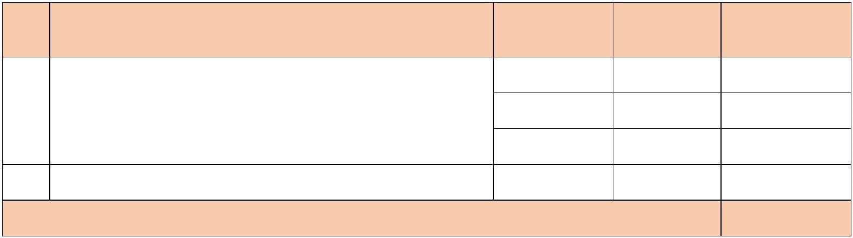


În anul şcolar 2024-2025, şcolarizăm un număr de …231 de elevi şi preşcolari, planul de şcolarizare
fiind îndeplinit în proporţie de 100%.
Se constată o scădere a numărului de elevi în ultimii 3 ani școlari:
Nr. de preșcolari și elevi/an școlar
2
022-2023
2023-2024
2024-2025
63 / 177 57 / 176 50 / 181
Realizând o prognoză pe următoarii 2 ani, am constatat că va urma o scădere a numărului de elevi:
Nr. de preșcolari și elevi/an școlar
2
025-2026
2026-2027
cca. - 3 %
cca. - 3 %
Anul 2025-2026
✓
Învățământ preşcolar:
Nr. de preșcolari/grupe
Grupa mijlocie Grupa mare
Grupa mica

24 / 1,33 16 / 1,33 20 / 1,34 60/4
TOTAL

✓
Învățământ primar:
Nr. de elevi/clase
Pregătitoare
Clasa I
Clasa a II-a
Clasa a III-a
Clasa a IV-a
TOTAL
16 / 1,5 24 /2 24 / 2 18 /1,5 25 / 2 107 /9
✓
Învățământ gimnazial:
Nr. de elevi/clase
Clasa a V-a
19 / 1,5

Clasa a VI-a
15 /1
Clasa a VII-a
18 / 1,5
Clasa a VIII-a
18 / 2
TOTAL

70 / 6
Anul 2026-2027
✓
Învățământ preşcolar:
Nr. de preșcolari/grupe
Grupa mică
Grupa mijlocie
Grupa mare
TOTAL
17 25 28 70
21
4
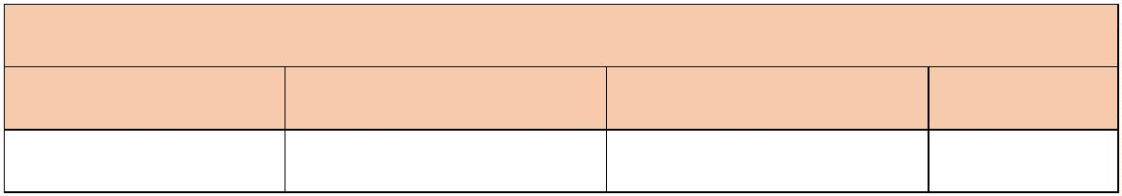
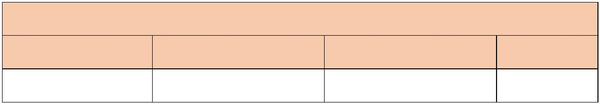
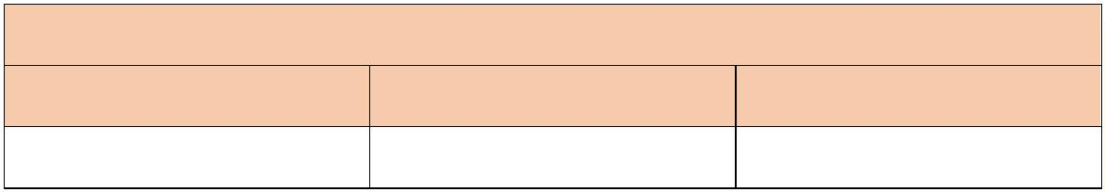
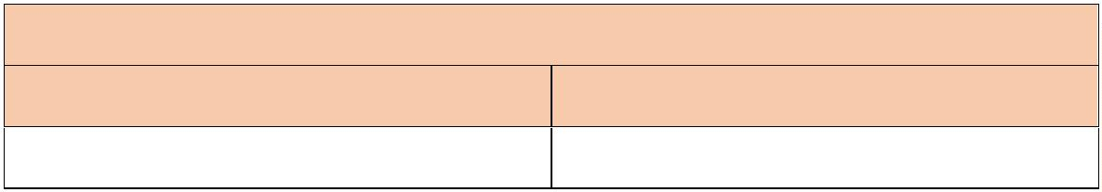
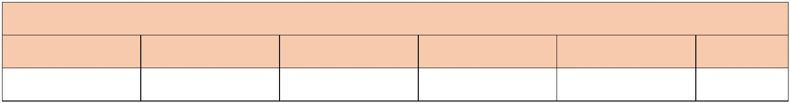
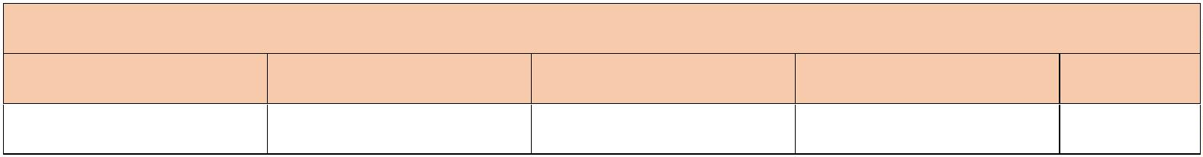
12224557

✓
Învățământ primar:
Nr. de elevi/clase
Clasa a II-a Clasa a III-a
Pregătitoare
Clasa I
Clasa a IV-a
TOTAL
28
25 24 24 25 125
✓
Învățământ gimnazial:
Nr. de elevi/clase
Clasa a V-a

25 24 24 25 98
Clasa a VI-a
Clasa a VII-a
Clasa a VIII-a
TOTAL
REZULTATELE ELEVILOR LA SFÂRȘIT DE AN ȘCOLAR
Statistic, din cei 176 elevi înscriși la începutul anului școlar 2023-2024, la sfârşitul anului şcolar
au rămaşi înscrişi elevi, 168 fiind plecați şi 15 fiind veniţi 7, au promovat 138 elevi, adică 82,2% ceea
ce reprezintă un procent foarte bun.
Prin comparaţie, situaţia privind promovabilitatea la nivel de școală, în ultimii 3 ani şcolari este
următoarea:
Nr. elevi
Nr. elevi
2022-2023
175
146
87.5%

Nr. elevi
2023-2024
176
138
78,40%

Calitatea elevilor
Înscriși
2
021-2022
187
Promovați
156
83,5 %
TOTAL promovați (%)
Promovabilitatea la nivel de clase, în ultimii 3 ani școlari este următoarea:
Promovabilitate
Promovabilitate
2022-2023
Promovabilitate
2023-2024

Clase
2
021-2022
Clasa Pregătitoare 88% 86,66% 100%
Clasa I 94,73 % 100% 100%

Clasa a II-a 83,33 % 86,36% 85,71 %
Clasa a III-a 88% 85 % 85,71 %
Clasa a IV-a 89,47 % 90,91 % 78,94 %
TOTAL PRIMAR 88,71% 89,79% 89,73%
Clasa a V-a 88,46% 94,74% 86,36%
Clasa a VI-a 83,33% 70,37% 66,66%
Clasa a VII-a 77,77% 85,71 % 71,42 %
Clasa a VIII-a 80 % 85,71 % 76,92 %
1
5
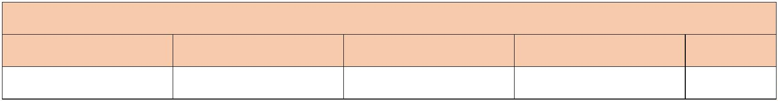
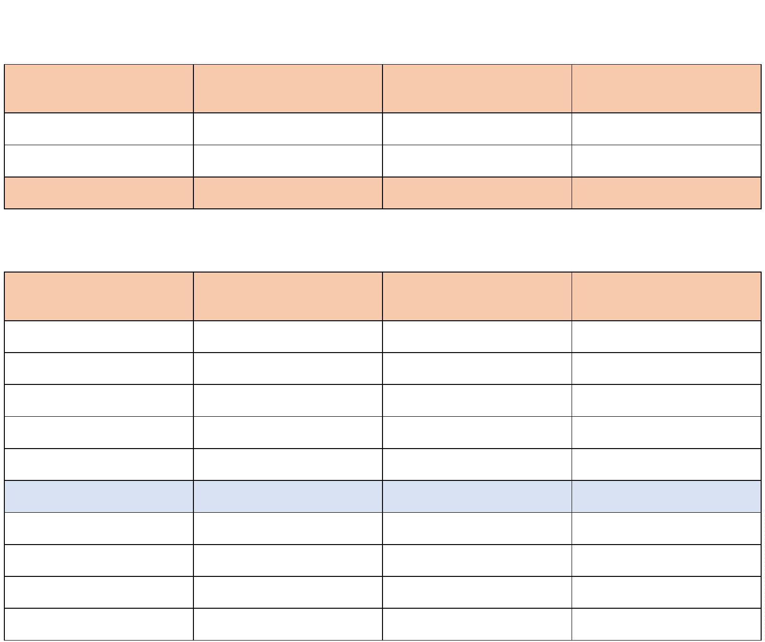
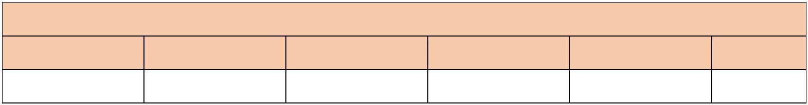

TOTAL GIMNAZIU 82,39 % 84,13% 75,34%
TOTAL ȘCOALĂ 85,55% 86,95% 82,53%
Se constată o creştere a promovabilităţii, pe parcursul celor 3 ani, la ciclul primar, și mai puțin la ciclul gimnazial.
Situaţia şcolară în anul şcolar 2023-2024, raportată la medii:
✓
Învățământ primar:
Promovați
Situație
Clasa
Corigenți
Nr. elevi
Media S
Media B
Media FB
neîncheiată
Pregătitoare 24 24
Clasa I 14 7 2 5

Clasa a II-a 20 6 10 4 2 2 rep
Clasa a III-a 18 4 8 6 - 3 rep
Clasa a IV-a 14 4 3 7 - 4 rep.
TOTAL (%) 90 – 90,91% 21- 23 46 2 7

✓
Învățământ gimnazial:
Promovați
7-7,99
Situație
Clasa
Corigenți
Nr. elevi
5-6,99
8-8,99
9-10
neîncheiată
Clasa a V-a 17 5 - 5 7 2 3 rep.
Clasa a VI-a 11 1 3 4 3 1 6 rep.
Clasa a VII-a 13 4 2 3 4 2 6 rep.
Clasa a VIII-a 5 - 2 - 3 4 4 rep.
TOTAL (%) 46 10 7 12 17 9 19 rep.
46

Prin comparaţie, situaţia școlară privind repetenţia şi abandonul şcolar în ultimii 3 ani şcolari
este următoarea:
2
021-2022
2022-2023
2023-2024
Situația școlară
Nr. elevi
%
Nr. elevi
%
Nr. elevi
%

Repetenți situație școlară 21 16,5% 19 12% 28 21,6%
Repetenți abandon -- -- --

TOTAL repetenți (%) 21 16,5% 19 12% 28 21,6%
1
6
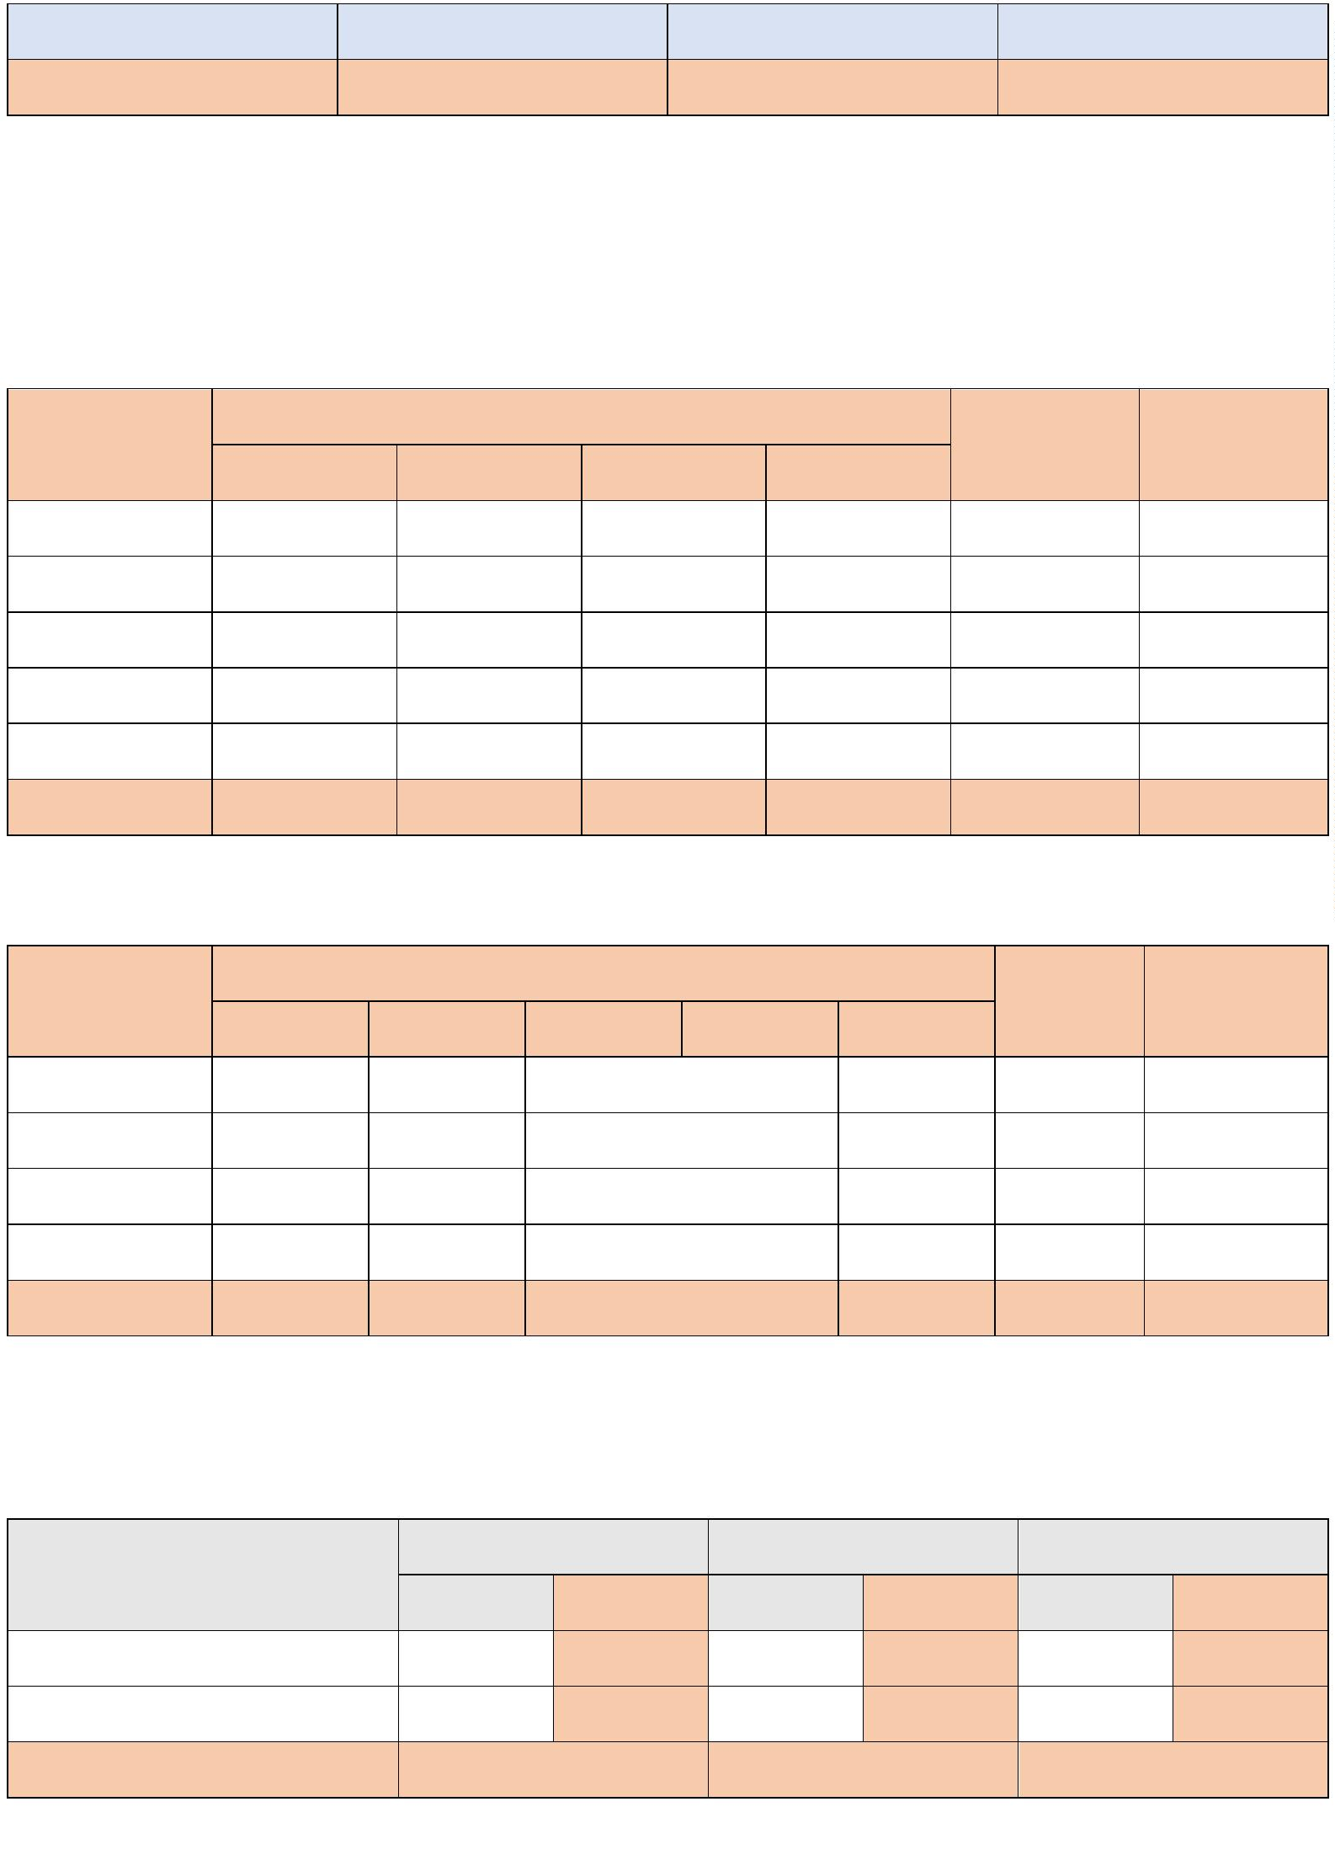

Se constată că în cei 3 ani numărul elevilor repenţi a crescut, însă remarcăm că în anul şcolar 2023-
2
024 au existat încă elevi care nu au frecventat cursurile. În aceste condiţii, este necesar a fi făcute de-
mersuri pentru aducerea acestor elevi la şcoală pentru finalizarea cursurilor obligatorii.
Abandonul școlar și neșcolarizarea sunt fenomene care au apărut în unitatea noastră, din cauza
unor factori obiectivi:
✓
✓
✓
familii dezorganizate, fără venit sau cu venituri foarte mici;
folosirea copiilor la diverse munci;
refuzul unor părinți de a-și școlariza copiii.
Prin comparaţie, situaţia privind numărul absenţelor în ultimii 3 ani şcolari este următoarea:
An școlar
Nr. elevi
Nr. total absențe
Nr. absențe motivate Nr. absențe nemotivate
2
021-2022 187 26.209 5541 20.668
022-2023 175 22.587 8.034 14.553
023-2024 176 21.219 7286 13.933

2
2

Se constată o scădere constantă a numărului de absenţe realizate de elevi.
Situația notelor la purtare, în ultimii 3 ani, este următoarea:
An școlar 2021-2022
An școlar 2022-2023
An școlar 2023-2024
Ciclul școlar
Sub 7 Sub 7-9
10
(FB)

Sub 7 Sub 7-9
10
(FB)

Sub 7 Sub 7-9
10
(FB)
(S, B)
(I)

(S, B)

(I)

(S, B)
Ciclul primar - 7 90 -- 2 90 - 2B 90

Ciclul gimnazial -- 5 56 -- 7 54 - 9B 46

Total/medii -- 12 146 -- 9 144 - 11B 136
Procent (%) -- 7,69% 92,31% -- 5,88% 94,12% - 7,43% 92,57%

REZULTATE LA EVALUAREA NAŢIONALĂ 2024
La Evaluarea Națională elevii școlii au obținut următoarele rezultate:
Elevi
înscriși prezenți
Elevi
Procent de pro-
movabilitate
Disciplina
Cu note < 5 Cu note > 5
Limba și literatura română
Șc. Gimnazială ,,I.Moraru” 4 4 2 2 50%
Șc. Gimnazială Curciu 1 1 -- 1 100%
-
-
Matematică

-
-
Șc. Gimnazială ,,I.Moraru” 4 4 2 2 50%
Șc. Gimnazială Curciu 1 1 -- 1 100%
Media Evaluare Națională 5 5 2 3 60%
1
7

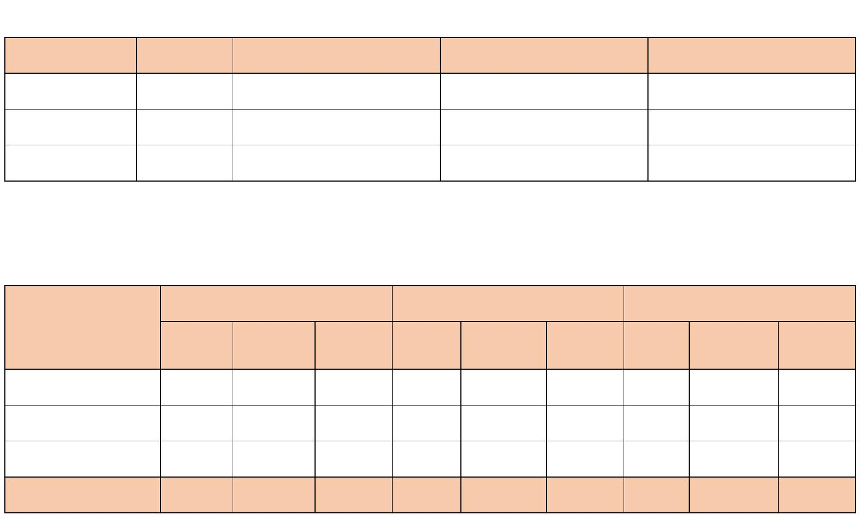


-
-
Șc. Gimnazială ,,I.Moraru” 4 4 2 2
Șc. Gimnazială Curciu 1 1 -- 1
TOTAL 5 5 2 3 60%
Se observă că din 5 elevi înscrişi, .3.elevi au obţinut media peste 5, adică o promovabilitate
de ……60%. Procentul de promovabilitate de 60% este mare, datorat faptului că elevii au o gândire
logică, însuşindu-şi calculul simplu matematic şi noţiunile elementare din gramatica limbii române, iar
timpul petrecut la orele de la clasă şi pregătirea suplimnetară cu profesorul în afara orelor de curs supli-
neşte munca individuală pe care ar trebui să o aibă orice elev în cazul în care se doreşte un progres.
Simulările date, două la număr au arătat situaţia reală a elevilor şi ne-a determinat să intensificăm
orele de lucru suplimentar la matematică şi limba română.
Media la Evaluarea Națională 2024 a fost….5,87..
Prin comparaţie, situaţia privind promovabilitatea, pe discipline, în ultimii 3 ani şcolari este urmă-
toarea:
Candidați
prezenți
Candidați
promovați
Procent
promovabilitate
Disciplina
An școlar
2
021-2022 15 13 86,66%
022-2023 9 4 44,44%
023-2024 5 3 60%
021-2022 15 8 53,33%
Limba și literatura
română
2
2
2
Matematică
2022-2023 9 3 33,33%
023-2024 5 3 60%
2
ADMITEREA ÎN ÎNVĂŢĂMÂNTUL LICEAL
Date statistice
La admiterea în învățământul liceal, tehnologic, vocațional și profesional, în anul școlar 2024-
2
025, un număr de 10 absolvenții ai Școlii Gimnaziale ,,Ioan Moraru” Dârlos au fost repartizați astfel:

- 5 elevi – la liceu
- 4 elevi – Şcoala Profesională.
Admiterea la liceu s-a desfăşurat conform metodologiei de admitere şi nu s-au înregistrat situaţii
deosebite.
1
8
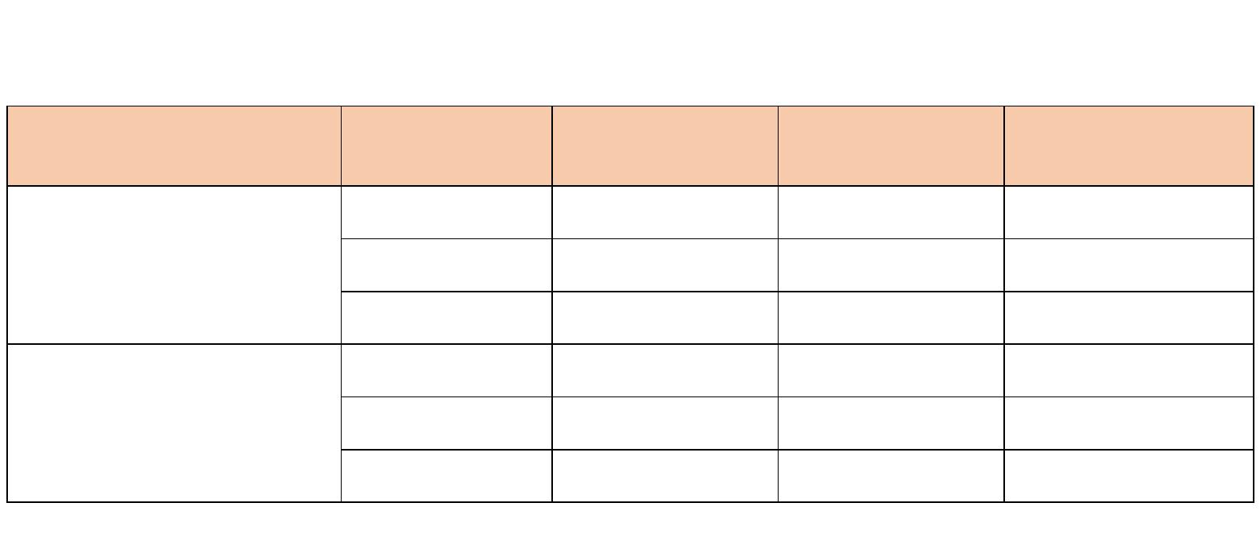
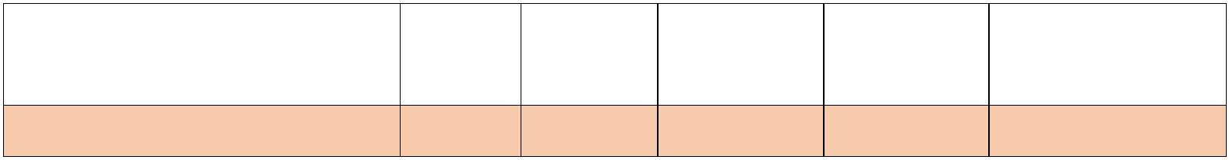


B. PERSONAL DIDACTIC DE PREDARE
În anul școlar 2024-2025, procesul instructiv-educativ este asigurat de o echipă didactică formată
Din 29 cadre didactice.
Distribuţia după statut a personalului didactic angajat:
Personalul didactic angajat
Titulari ai școlii 14
Nr. persoane
Detașați din alte unități 1
Suplinitori calificați 8
Suplinitori necalificați 2
Personal didactic asociat/pensionari 4
TOTAL 29
Distribuţia pe grade didactice a personalului didactic angajat:
Personalul didactic angajat
Gradul I 13
Nr. persoane
Gradul II 5
Definitivat 3
Debutant \ fără grad didactic 5 / 3
TOTAL 29

Distribuţia în funcţie de vechime a personalului didactic angajat:
Vechime (ani)
În învățământ 3 2 1 3 1 4 7 8
0-3
3-6 6 - 10

10-15

15-20
20-25
25-30

> 30

În unitate /muncă 1 -- 1 5 1 4 8 9

C. PERSONAL DIDACTIC AUXILIAR ȘI CEL ADMINISTRATIV
Personal didactic auxiliar
Administra-
tor de patri- programator
moniu
Analist
Total
posturi
Aministrator
financiar
Secretar
Secretar-șef
Bibliotecar
1,5 0,5
0
1
0
0
0

1
9
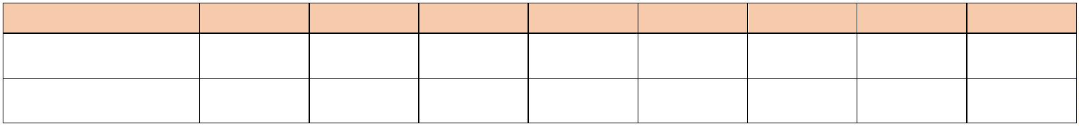
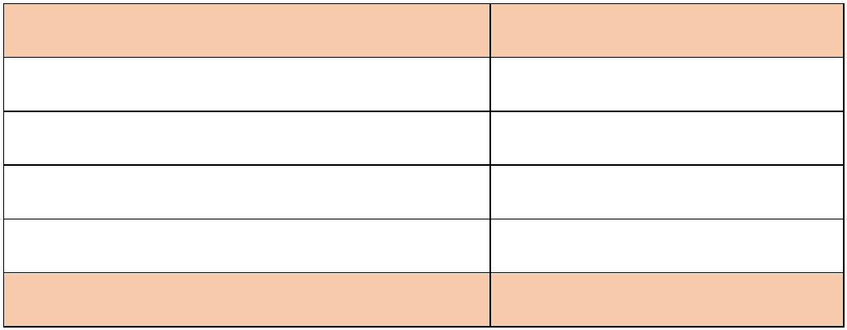
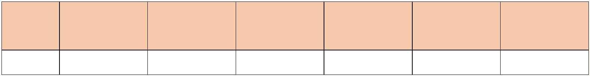
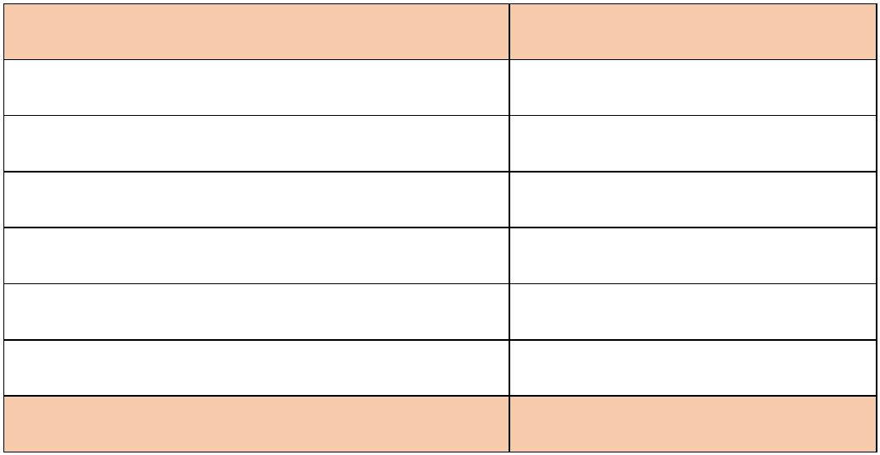
30,50

Personal administrativ
Total posturi
Îngrijitor
Muncitor întreținere

D. RESURSE MATERIALE ȘI FINANCIARE
Resurse materiale
Școala Gimnazială ,,I.Moraru” își desfășoară activitatea într-un corp de clădire aparținătoare șco-
lii:

5 4 1

Informaţii generale privind unitatea
Asezare si scurt istoric
Localitatea Dârlos este situata pe malul drept al râului Târnava Mare, în nordul judetului Sibiu, la distanța de 6 km fata de municipiul Mediaș .
Prima atestare documentară a Dârlosului datează din 29 martie 1317, când regale Ungariei, Carol Robert, pune în vedere “tuturor juzilor, comitilor și slujbașilor noștri și mai ales tuturor sașilor și oaspeților din Medyes și celor ce țin de această cetate, să ocrotiți și să aparați zisele moșii Alma, Dârlaz și Șumugun le pomenitului ban Simion si oricare altele impotriva tuturor”.
Învățământul în Dârlos a fost la început invatamant confessional, existand in Dârlos 3 comunitati confesionale: ortodoxa, Greco-catolica si evanghelica. Din 1918 invatamantul trece in sarcina statului, scoala confesionala ortodoxa si cea unita incetandu-si activitatea. Cladirea apartinand bisericii ortodoxe este preluata de catre comuna prin cumparare. In anul 1935 se adauga un etaj la edificiul ridicat de biserica ortodoxa in anii 1912-1913.
In 1945 se desfiinteaza si invatamantul confessional evanghelic, copiii sasilor urmand scoala in cadrul sectiei germane din invatamantul de stat.
In 1970 la vechiul local se adauga o cladire noua cu doua etaje.
In prezent scoala dispune de 8 Sali de clasa dotate cu mobilier modular, Centru de Documentare si Informare, laborator AeL, sala pentru activitati sportive si teren de sport.
Gradinita cu program normal Dârlos are local separate cu 3 săli de grupă, hol-vestiar pentru primire copii, sala pentru material didactic.
Toate cladirile sunt autorizate sanitar si de catre Inspectoratul Teritorial de Munca.
Incalzirea este asigurata cu sobe de teracota pe gaz – in cazul scolii si de central termica pe gaz – gradinita.
Satul Curciu este situate la 13 km spre nord fata de municipiul Mediaș și la 7 km de central administrative Dârlos, între dealuri înalte ale Podisului Târnavelor.
Prima atestare documentara a satului Curciu este din 132 sub numele de Keureus.
Scoala din Curciu dispune de un local nou, dat in folosinta la 4 octombrie 2009, cu 8 Sali de clasa, laborator AeL, sala polifunctionala, cabinet pentru invatator de sprijin, cu mobilier adecvat.
Din anul scolar 2008-2009 si Gradinita cu program normal din Curciu are un local reabilitat, format din 2 Sali de grupa.
Incalzirea se face cu central termice pe gaz proprii, atat la scoala, cat si la gradinita.
Cele doua cladiri sunt avizate sanitar.
b. Baza materială
Şcoala dispune de 4 clădiri cu următoarele destinaţii şi spaţii şcolare:
Nr  crt | Clădire | Adresă | Spaţii şcolare
1. | Scoala Gimnaziala « Ioan Moraru » Dirlos – 1 corp cladire | Dirlos, nr. 439, jud. Sibiu, 557090  Tel/fax 0269852403 | -8 săli de clasă  - Centru de Documentare si informare  Laborator AeL  Sala sport  -Cancelarie  -Direcţiune  -Secretariat-contabilitate  -Grup sanitar fete  -Grup sanitar băieţi  - Camera pentru alimente din programul Lapte-corn  -Spatii administrative
2. | Scoala Gimnaziala Curciu  – 1 corp cladire | Curciu, nr. 64, jud Sibiu, 557091,  Tel/fax 0269257303 | -8 săli de clasă  -Cancelarie  -Directiune  - Sala pentru profesor de sprijin  -Sala polifunctionala (sport, actvitati culturale)  Laborator AeL  Camera alimente din programul lapte-corn  Camera centrala termica  -Grup sanitar fete  -Grup sanitar băieţi
3. | Gradinita cu program normal Dirlos – 1 corp cladire | Dirlos, nr. 591, jud. Sibiu, 557090 | - -3 Sali pentru grupa  - 1 sala –muzeu  - Hol- vestiar  - Grupuri sanitare
4. | Gradinita cu program normal Curciu – 1 corp cladire | Curciu, nr. 193. Jud. Sibiu 557091 | 2 Sali pentru grupa  - Magazie materiale didactice  Hol-vestiar  Grupuri sanitare

Clădirile şi spaţiile şcolare sunt generoase ca suprafaţă( rezultând o suprafaţă utilă /elev, în sălile de clasă- excedentară, procesul de învăţământ desfăşurându-se într-un singur schimb. Toate clădirile unităţii de învăţământ sunt racordate la reţeaua de energie electrică şi de gaz metan. Condiţiile de iluminat sunt foarte bune, iar în privinţa încălzirii, trei din cele patru clădiri utilizate în prezent dispun de încălzire centrală pe gaz metan, în timp ce şcoala din Dirlos dispune de încălzire cu gaz metan în sobe de teracotă, cu sistem de automatizare( termostat). Alimentarea cu apa se face di fantani/puturi prin retea proprie.
Starea grupurilor sanitare este bună, în toate clădirile, iar starea mobilierului şcolar este în mare parte adecvat standardelor şi necesităţilor ; totuşi o parte din mobilierul şcolar prezintă uzură, datorata in special nivelului calitativ scazut al materialului din care este confectionat.
Toate spaţiile utilizate în procesul de învăţământ au autorizaţie sanitară de funcţionare.
Şcoala dispune de Centru de Documentare si informare. Fondul de carte este relativ redus și învechit (aprox. 3000 volume), adecvat nivelurilor de învăţământ : preşcolar, primar şi gimnazial (secundar inferior).
Laboratoarele şi sălile de clasă au o dotare satisfăcătoare pentru a putea desfăşura în condiţii relativ bune procesul instructiv – educativ (panouri, planşe, material didactic şi alte materiale documentare, mijloace audio-video).
Laboratorul AeL din Dirlos dispune de o reţea de 10 calculatoare, toate conectate la internet şi la platforma de lucru AEL, imprimantă, scanner, videoproiector şi tablă interactivă.
Laboratorul AeL din Curciu dispune de o reţea de 15 calculatoare, toate conectate la internet şi la platforma de lucru AEL, imprimantă, scanner, videoproiector şi tablă interactivă.

Școala Gimnazială Curciu):
2
0



















Starea clădirii nu este foarte bună, fiind cuprinsă intr-un program de reabilitată termică, modernizarea sălilor de
clasă și a grupurilor sanitare. Şcoala dispune de instalație de alimentare cu apă, încălzire pe gaz
metan, iluminat electric.
Elevii învață în condiții foarte bune. Școala dispune de sistem de supraveghere cu camere vi-
deo/audio. Sălile de clasă sunt dotate cu mobilier în fiecare clasă, iar procesul de
predare - învăţare se desfăşoară şi prin folosirea calculatoarelor din laboratorul de informatică.
De asemenea, la nivelul şcolii există materiale/echipamente sportive şi materiale didactice pentru des-
fășurarea orelor în laboratoarele unității.
Resurse financiare
Surse de finanţare ale Școlii Gimnaziale ,,Ioan Moraru” Dârlos
✓
✓
bugetul de stat – statul asigură finanțarea de bază, pentru desfăşurarea în condiţii normale a pro-
cesului de învăţământ, conform standardelor naţionale.
bugetul local - finanţarea complementară se asigură din bugetul local al unităţii administrativ-
teritoriale şi din sume defalcate din taxa pe valoarea adăugată, aprobate anual prin legea bugetului
de stat cu această destinaţie, pentru următoarele categorii de cheltuieli:
a. investiţii, reparaţii capitale, consolidări;
b. cheltuieli pentru evaluarea periodică naţională a elevilor;
c. cheltuieli cu bursele elevilor;
d. cheltuielile pentru naveta cadrelor didactice şi a personalului didactic auxiliar, conform legii;
e. cheltuieli pentru examinarea medicală obligatorie periodică a salariaţilor, cu excepţia celor
care, potrivit legii, se efectuează gratuit;
f. cheltuieli pentru concursuri şcolare şi activităţi educative extraşcolare;
g. cheltuieli pentru asigurarea securităţii şi sănătăţii în muncă, pentru personalul angajat şi elevi;
h. gestionarea situaţiilor de urgenţă;
i. cheltuieli pentru participarea în proiecte europene de cooperare în domeniul educaţiei şi for-
mării profesionale;
j. alte cheltuieli de natura bunurilor şi serviciilor, care nu fac parte din finanţarea de bază.
venituri proprii și sponsorizări.
✓
2
1


I.5 Analiza informațiilor de tip calitativ
Ambianţa în unitatea şcolară: cultura predominantă este de tip sarcină, atmosfera este deschisă,
nu există conflicte majore, dacă apar anumite conflicte ele sunt rezolvate în mod obiectiv.
Relaţiile dintre director – personal/elevi-părinţi, profesori – profesori/elevi-părinţi se bazează
pe comunicare, colaborare, respect reciproc.
Mediul social de provenienţă al elevilor: în urma efectuarii analizei mediului social de proveni-
enţă a elevilor, s-au constatat urmatoarele:
✓
✓
✓
✓
majoritatea elevilor provin dintr-un mediu social normal;
lipsa de timp a părinţilor generează lipsa de supraveghere şi de îndrumare a copiilor;
plecarea părinților la muncă în străinătate;
modele comportamentale negative în rândul tinerilor: abandon şcolar, nerespectarea normelor de
igienă, vorbire vulgară.
Calitatea personalului: cadrele didactice sunt bine pregătite din punct de vedere profesional, fapt
constatat în urma inspecţiilor frontale sau de specialitate, a rezultatelor obţinute precum şi interesul în
ceea ce priveşte participarea la cursuri de perfecţionare.
Managementul unităţii de învățământ: se desfăşoară pe baza planului managerial, în colaborare
cu membrii Consiliului de Administraţie şi a Consiliului profesoral. Responsabilii de arie curriculară şi ai
comisiilor de lucru întocmesc planul managerial al comisiei de care răspund.
Relaţii cu comunitatea:
Implicarea părinţilor în activităţile manageriale este bună, având o bună relaţionare cu Comitetul
Reprezentativ al părinţilor, aceștia fiind informați permanent despre procesul instructiv educativ și parti-
cipând la activitățile școlii.
Există disponibilitate din partea cadrelor didactice în ceea ce priveşte asistenţa acordată părinţilor
(se organizează întâlniri – lectorate şi consultaţii individuale cu părinţii).
Există şi părinţi care manifestă dezinteres faţă de şcoală şi educaţia elevilor, ceea ce se reflectă în
comportamentul elevilor, în atitudinea lor faţă de şcoală.
Colaborarea cu autorităţile locale este bună, apreciem programele acestora şi participăm la reali-
zarea acestora.
În acest fel s-au dezvoltat relații bune, de parteneriat, întemeiate pe cunoașterea, aprecierea și
întărirea rolului școlii în comunitatea locală. Școala are relații de parteneriat cu Primăria Dârlos, Biserica,
cu Poliția în vederea asigurării pazei și siguranței elevilor, pentru combaterea delicvenței juvenile și pentru realizarea unor ore de educație rutieră/ISU cu participarea cadrelor de poliție.
2
2

2
3


Școala Gimnazială ,,Ioan Moraru” Dârlos
MINISTERUL EDUCAŢIEI
I.6 Organigrama
INSPECTORATUL ŞCOLAR
COMISIA PENTRU EVALUAREA
CONSILIUL DE ADMINISTRAŢIE
ŞI ASIGURAREA CALITĂŢII
DIRECTOR
COORDONATOR PENTRU PROIECTE ŞI PROGRAME EDUCATIVE ȘCO-
LARE ȘI EXTRAȘCOLARE
PERSONAL DIDACTIC AUXILIAR
RESPONSABIL CONSILIERE ŞI ORIENTARE
ȘCOLARĂ ȘI PROFESIONALĂ
CONSILIUL REPREZENTIV AL PĂRINŢILOR/RE-
COMISII PERMANENTE DE LUCRU
PREZENTAȚILOR LEGALI
COMISII CU CARACTER TEMPORAR
PERSONAL ADMINISTRATIV
2
4
CONSILIUL PROFESORAL
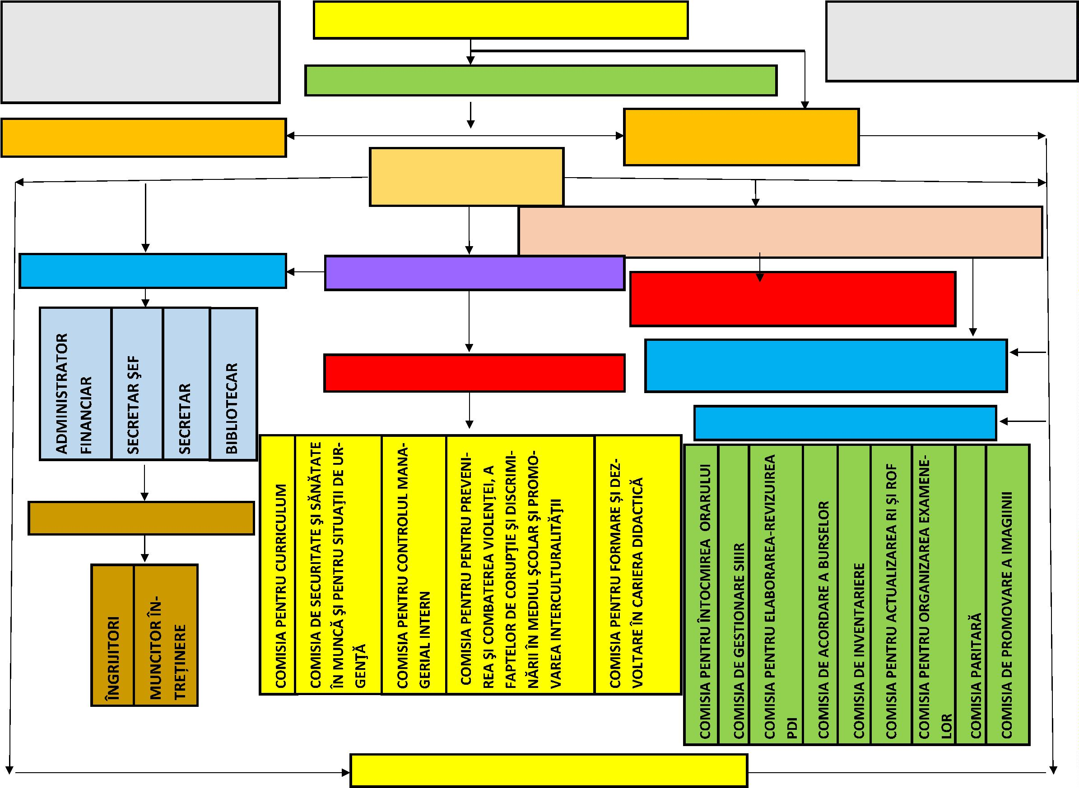

I.7 Analiza S.W.O.T
CURRICULUM
PUNCTE TARI (Strengths)
PUNCTE SLABE (Weaknesses)
✓
competenţă în selectarea şi utilizarea unor ✓ dificultăți în selectarea unor resurse digitale
metode activ – participative, calitatea me-
todelor, tehnicilor utilizate;
utilizarea metodelor de evaluare tradiţio-
nală, dar şi alternativă;
de calitate;
✓ abordarea în mică măsură a demersului di-
dactic prin raportare la experiențe cotidiene
și la condițiile specifice formării gândirii
critice;
✓
✓
utilizarea unor mijloace de învăţământ care
facilitează procesul de învăţare şi care sunt ✓ insuficienta adaptare a curriculum-ului la
adecvate conţinuturilor învăţării şi particu-
larităţilor de vârstă ale elevilor;
particularităţile unor categorii speciale de
elevi;
✓
✓
integrarea resurselor TIC în desfăşurarea ✓ insuficienta utilizare a materialelor didac-
lecţiilor;
tice, a tehnicii informaționale și a metodelor
crearea unor situaţii de învăţare care încu-
active în demersul didactic;
rajează interacţiunea cadru didactic – elev, ✓ frecvența redusă a sarcinilor de învățare care
elev – elev, elev – cadru didactic;
stimulează dezvoltarea creativității elevilor
și a gândirii critice;
✓ interesul scăzut al elevilor pentru perfor-
manță;
✓ elevi cu număr mare de absenţe nemotivate
şi care încalcă prevederile regulamentului
şcolar şi intern;
✓
✓
✓
implicarea cadrelor didactice și elevilor în
activităţi școlare și extraşcolare variate;
eficientizarea controlului general asupra
catedrelor prin asistenţe la ore;
utilizarea metodelor moderne de predare,
evaluarea făcându-se prin îmbinarea armo-
nioasă a metodelor clasice cu cele moderne; ✓ slaba implicare a unor cadre didactice în ve-
✓
existența materialelor curriculare la nivelul
fiecărei comisii;
derea participării la olimpiade şi concursuri
şcolare și proiecte europene;
✓
✓
respectarea planurilor cadru;
existența în unitate a responsabilului de
✓ cadre didactice care nu se implică suficient
în pregatirea suplimentară a elevilor;
mediu cu atribuții de promovare a principi- ✓ cadrele didactice nu realizează schiţe de
ilor dezvoltării durabile;
lecţie la fiecare oră, iar cadrele debutante
✓
✓
facilitarea educației în aer liber la nivelul
unității de învățământ prin derularea Pro- ✓ lipsa autonomiei școlii în selectarea cadrelor
proiecte de lecţie;
gramului național Școala altfel/Programu-
lui Săptămâna verde;
curiozitatea elevilor de a explora/investiga
mediul înconjurător și de a relaționa cu fac-
torii de mediu.
didactice;
✓ suprapunerea cerințelor, testărilor, ceea ce
conduce la o distribuire inegală a efortului
elevilor.
OPORTUNITĂȚI (Opportunities)
AMENINȚĂRI (Threats)
✓
✓
reconfigurarea curriculumului, prin centra- ✓ dezinteresul părinţilor faţă de situaţia şco-
rea acestuia asupra procesului de formare și
dezvoltare a competențelor cheie;
lară a elevilor şi disponibilitatea scăzută
pentru problemele propriilor copii, plecarea
acestora în străinătate;
posibilitatea utilizării în mod gratuit a unor
2
5


platforme educaționale online;
existența politicilor educaționale care vi- ✓ necorelarea manualelor cu programele şco-
zează prevenirea violenței în unitățile de în- lare, încă supraîncărcate;
vățământ preuniversitar și a abandonului ✓ starea fizică precară a unui număr de manu-
școlar; ale, care se transmit generației următoare;
interesul elevilor pentru activitățile de con- ✓ instabilitatea legislativă a curriculumului în
✓ promovarea mediocrităţii;
✓
✓
siliere individuală pe problematica orientă-
rii în carieră, dezvoltării socio-emoționale, ✓
dezvoltării personale, managementului în-
vățării;
sistemul de învățământ;
neadoptarea unui comportament de prote-
jare și îmbunătățire a calității mediului.
✓
✓
✓
CDȘ oferă posibilitatea satisfacerii do-
rinței de informare și cunoașterea în diferite
domenii de activitate;
promovarea imaginii şcolii prin implicarea
în diferite activităţi în colaborare cu ONG,
instituţii, etc;
optimizarea procesului didactic din școală
prin utilizarea mijloacelor moderne de pre-
dare – învățare și comunicare, a tehnologii-
lor informației și comunicării;
✓
✓
adaptarea mediului şcolar la necesităţile
specifice ale copiilor cu cerinţe educaţio-
nale speciale;
deschiderea unității de învățământ spre co-
munitate pe teme de mediu, schimbări cli-
matice;
✓
✓
intermedierea de sponsorizări sau colabo-
rări cu specialiști;
dezvoltarea competențelor elevilor necesare
acțiunilor pentru atenuarea și adaptarea la
schimbările climatice și protejarea mediu-
lui;
✓
conștientizarea importanței implicării tutu-
ror actorilor în implementarea obiectivelor
de dezvoltare durabilă.
RESURSE UMANE
PUNCTE TARI (Strengths)
PUNCTE SLABE (Weaknesses)
✓
✓
interesul pentru obţinerea gradelor didac- ✓ rezistența la schimbare a unor cadre didac-
tice; tice în ceea ce privește digitalizarea;
realizarea planului de şcolarizare propus şi ✓ lipsa competențelor digitale a unor cadre
a încadrării cu personal didactic; didactice;
2
6

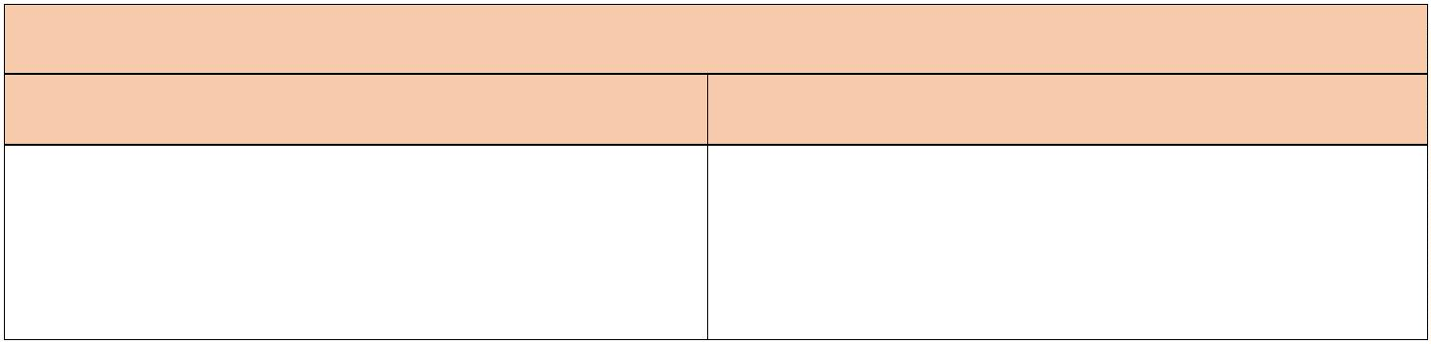

✓
susţinerea inspecţiilor pentru obţinerea gra- ✓ existenţa unor cadre didactice greu adap-
delor didactice;
tabile la noile roluri pe care trebuie să şi le
✓
✓
adaptarea la schimbările din sistem;
predomină personalul didactic titular, ceea ✓ slaba pregătire a cadrelor didactice pentru
assume;
ce asigură o anumită stabilitate şi continui-
tate;
activitate cu elevii cu CES integrați în în-
vățământul de masă;
✓
✓
cadre didactic;
✓ slaba participare a cadrelor didactice la
cursuri de formare continuă;
✓ existenţa cadrelor didactice cu norma dis-
persată în mai multe şcoli ceea ce duce la
un ataşament mai slab faţă de şcoală și a
slabei implicări în activitățile desfășurate;
relaţii interpersonale care favorizează crea-
rea unui climat educaţional stimulativ;
buna colaborare în cadrul echipei manage-
riale cât şi cu colectivul de cadre didactice;
echipa managerială preocupată de creșterea
✓
✓
calității procesului didactic, a bazei materi- ✓ elevi cu părinți plecați în străinătate, care
ale și aspectului școlii;
sunt lăsați în grija bunicilor sau altor rude
care nu au un control eficient asupra lor;
✓ elevii veniți din străinătate și acomodarea
dificilă a acestora ca urmare a lipsei de cu-
noștințe;
✓
✓
✓
cadre didactice bine pregătite, dedicate me-
seriei și apreciate în comunitate;
proiecte diverse în care elevii și profesorii
se pot remarca;
o bună participare la cursurile de perfecțio- ✓ absenteismul unor elevi;
nare și formare continuă din partea CCD și ✓ bariere de comunicare în relaţia profesor-
înscriere la grade didactice;
elev, profesor – părinţi;
✓
✓
existența profesoruluiu psihopedagog;
implicarea cadrelor didactice în preda- ✓ manifestarea cazurilor de bullying în uni-
✓ existenţa unor elevi problemă;
rea/transmiterea de informații pentru edu-
cația privind schimbările climatice și me-
diul;
tate, a fenomenului de violență școlară, a
cazurilor de abandon și amplificarea ab-
senteismului școlar.
✓
existența persoanei responsabile cu planul
de mentenanţă sustenabilă a unității, pentru
a susține pe termen lung acest plan.
OPORTUNITĂȚI (Opportunities)
AMENINȚĂRI (Threats)
✓
✓
comunicare deficitară între părinți și
școală;
creșterea numărului copiilor încredințați
spre creștere și educație unor terțe per-
soane, în lipsa părinților plecați în străină-
tate;
✓
✓
preocuparea personalului din învăţământ
pentru pentru publicarea de articole, parti-
ciparea la simpozioane, sesiuni de comuni-
cări şi schimburi de experienţă;
oferta bogată de formare din partea
agenţilor de formare;
✓
✓
scăderea motivației și interesului cadrelor
didactice pentru activitățile profesionale
datorită salariilor mici;
o depreciere a statutului profesorului în so-
cietate (plecând de la nivelul guvernării și
încurajată de mass-media), ceea ce deter-
✓
✓
✓
Existența………
activitatea grupului de acțiune antibullying;
posibilități multiple de a accede la informa-
ții științifice și metodice de ultimă oră;
formarea și stimularea resursei umane im-
✓
2
7


plicate în predarea/transmiterea de infor-
mații pentru educația privind schimbările
climatice și mediul, care contribuie la creș-
mină dificultăți în impunerea cadrului di-
dactic, ca principal factor al educației, în
fața beneficiarilor direcți și indirecți;
terea gradului de sustenabilitate al unității ✓ posibilitatea creşterii ratei abandonului
prin oferirea de stimulente, recompense.
şcolar în condiţiile sociopolitice actuale;
diminuarea populaţiei şcolare;
lipsa unui mediu familial adecvat pentru
unii elevi;
✓
✓
✓
✓
dezinteresul unor cadre didactice și elevi
pentru o educație pentru mediu și schimbări
climatice;
neinformarea periodică a cadrelor privind
deciziile legate de planul de mentenanţă
sustenabilă a unității.
RESURSE MATERIALE ȘI FINANCIARE
PUNCTE TARI (Strengths) PUNCTE SLABE (Weaknesses)
școala dispune de o bază materială bună, ✓ deteriorarea mobilierului în unele spaţii de
✓
✓
săli de clasă cu mobilier modern, labora-
toare, cabinete, bibliotecă, sală de sport;
utilizarea corespunzătoare și eficientă a re-
învăţământ;
✓ deteriorarea grupurilor sanitare datorită su-
praaglomerării acestora în timpul pauzelor;
surselor financiare, în acord cu politicile şi ✓ numărul insuficient de calculatoare raportat
obiectivele școlii, cu interesele elevilor, cu
respectarea prevederilor legale;
asigurarea siguranței fizice și protecției ele-
vilor, personalului și bunurilor unității;
la numărul elevilor din școală;
✓ lipsa fondurilor pentru recompensarea acti-
vităților de performanță ale elevilor și ca-
drelor didactice;
✓
✓
încadrarea în normele igienico-sanitare co- ✓ slaba implicare a elevilor în păstrarea bazei
respunzătoare; materiale a școlii;
stare fizică bună a bazei tehnico-materiale; ✓ deteriorarea sau sustragerea bunurilor uni-
accesul cadrelor didactice la calculatoarele, tăţii de învăţământ de către unii elevi;
xerox-urile, imprimantele din unitatea de ✓ distrugerea sau deteriorarea manualelor
✓
✓
învățământ;
şcolare de către unii elevi.
✓
antrenarea elevilor și părinților în activități
de întreținere și înfrumusețare a claselor și
holurilor școlii;
✓
✓
✓
✓
o bună bază sportivă (sală de sport, supra-
fața sintetică);
utilizarea PC şi programelor software în ac-
tivitatea de Secretariat şi Contabilitate;
conexiunea la Internet a unității de învăță-
mânt;
dotarea cu fond de carte şi materiale spor-
tive pentru sala de sport;
2
8



✓
✓
burse sociale, burse de merit, rechizite,
Programul pentru școli al României;
existenţa bazei de date privind populaţia
şcolară, cadrele didactice, normarea,
mişcarea de personal, examene naţionale,
documente şi acte normative;
✓
✓
existența unui mobilier adecvat vârstei ele-
vilor și a unor spații pentru desfășurarea ac-
tivităților;
disponibilitatea noilor tehnologii pentru di-
versificarea metodelor de predare – învă-
țare și interacțiune la clasă;
✓
✓
crearea unui plan de mentenanță sustena-
bilă a unității;
preocuparea pentru îmbunătățirea bazei
materiale și reabilitării/modernizării școlii.
OPORTUNITĂȚI (Opportunities)
AMENINȚĂRI (Threats)
✓
✓
oportunități de finanțare extrabugetară ✓ conexiune slabă la internet în unele spații ale
identificate de școală prin contracte de
unității sau defectarea perioadică a rețelei de
sponsorizări, dotări și parteneriate;
internet;
sprijinirea elevilor provenind din medii so- ✓ finanțarea insuficientă a unității de învăță-
ciale defavorizate, prin programe guverna-
mentale;
mânt, ca urmare a aplicării costului standard
per elev;
✓
✓
existența unor ONG-uri, firme private care ✓ conștiința morală a elevilor privind păstarea
finanțează proiecte educaționale; și întreținerea spațiilor școlare;
sprijinirea școlarizării elevilor și perfor- ✓ sistemul greoi de achiziție a mijloacelor di-
manței în educație, prin acordarea de burse
și alte facilități;
dactice, ca urmare a reducerii finanțării uni-
tății de învățământ;
✓
✓
continuarea extinderii IT;
✓ calitatea precară a lucrărilor de reabilitare;
utilizarea ca infrastructură educațională a ✓ ritmul accelarat al schimbărilor tehnologice
conduce la uzura morală a echipamentelor
existente;
zonelor verzi din jurul unității de învăță-
mânt sau din interiorul acesteia;
✓
✓
neidentificarea locurilor în care se poate
face educație în aer liber;
neînțelegerea conceptului de sustenabilitate
pentru dezvoltarea infrastructurii școlare
pentru tranziția la o economie durabilă din
perspectiva mediului.
✓
✓
utilizarea mediului exterior clădirii unității
ca un context integrat pentru învăţare;
reabilitatea unității de învățământ, în vede-
rea creșterii gradului de sustenabilitate și a
reducerii amprentei de carbon.
2
9


RELAȚII COMUNITARE
PUNCTE TARI (Strengths) PUNCTE SLABE (Weaknesses)
colaborarea cu instituții și reprezentanți ai ✓ număr insuficient de parteneriate reale cu
✓
✓
autorităților locale pentru organizarea unor
activități formale/ informale;
agenţi economici din anumite domenii de
pregătire;
implicarea coordonatorului pentru proiecte ✓ lipsa sprijinului specializat pentru elevii cu
și programe educative școlare și extrașco- nevoi speciale; insuficiența acestuia
lare în activitatea educativă şcolară si ex- ✓ slaba implicare a unor cadre didactice în par-
traşcolară, în implementarea de proiecte
educative;
buna colaborare între coordonatorul pentru
proiecte și programe educative școlare și
extrașcolare cu cadrele didactice şi condu-
cerea şcolii;
ticiparea la programe educaţionale;
✓ numărul redus de activități educative și ex-
tracurriculare la nivelul claselor pentru dez-
voltarea reală a sensibilității elevilor, forma-
rea de deprinderi și comportamente pentru
integrarea în viața socială;
✓
✓
diversitatea activităţilor extraşcolare: ser- ✓ slaba implicare a părinţilor în viaţa şcolii;
bări pentru marcarea evenimentelor cultu- ✓ disponibilitatea minimă a unor cadre didac-
rale, istorice şi religioase, vizite la muzee,
excursii etc.;
tice, motivând timpul limitat, dar și insufici-
enta stimulare financiară;
✓
✓
✓
✓
colaborarea eficientă cu sindicatul, Inspec- ✓ slabe legături de parteneriat cu firme private.
toratul Școlar, Primăria, Poliția;
încheierea de parteneriate cu: şcoli, agenţi
economici și alte instituții;
rezultate foarte bune la concursurile artis-
tice și sportive, fazele naționale și județene;
întâlniri cu Asociația de Părinți și buna co-
laborare cu părinții la nivelul comitetelor
de părinți pe clasă;
✓
Consiliul școlar al elevilor este activ și im-
plicat în problematica școlii și comunității.
OPORTUNITĂȚI (Opportunities)
AMENINȚĂRI (Threats)
✓
✓
oportunități de finanțare extrabugetară ✓ slabe iniţiative private sau de sprijin comuni-
identificate de școală prin contracte de
sponsorizări, dotări și parteneriate;
tar pentru dezvoltarea şi susţinerea actului
educaţional;
posibilitatea promovării imaginii școlii la ✓ interesul scăzut al părinților în cunoașterea și
nivelul comunității prin ziarul local, site-ul rezolvarea problemelor școlii;
primăriei, site-ul școlii, revista școlii, alte ✓ nivelul de educație al părinților și timpul lor
publicații;
limitat pot însemna o slabă implicare a bene-
ficiarilor în viața școlii;
✓ instabilitatea la nivel social și economic a in-
stituțiilor potențial partenere;
✓
✓
sprijinul Primăriei şi Consiliului local în
desfăşurarea unor programe;
colaborarea cu Primăria şi pentru dotări,
lucrări necesare, etc.
✓ concurența cu alte unități școlare din oraș;
3
0


✓
✓
dezvoltarea de colaborări pe plan educați- ✓ insuficienta adaptare a mentalității și com-
onal cu primăria, comunitatea locală, di-
portamentelor părinților la realitățile cotidi-
verse ONG-uri de mediu pentru susținerea
ene și mai ales în raport cu proprii copii;
unității în dezvoltarea infrastructurii șco- ✓ situaţia socio-economică precară a familiilor
lare și pentru desfășurarea de proiecte de
mediu comune;
din care provin unii copii, care conduce la în-
treruperea școlarizării;
accesarea de granturi/atragerea de fonduri ✓ lipsa motivaţiei financiare a cadrelor didac-
nerambursabile pentru finanțarea unor tice;
proiecte sau programe ce au în vedere dez- ✓ neimplementarea unor proiecte de creștere a
voltarea durabilă/mediu, prin care să se
susțină atât educația, cât și infrastructura
școlară.
gradului de sustenabilitate a unității de învă-
țământ.
3
1

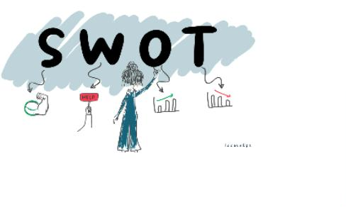

CAPITOLUL II - DIAGNOZA MEDIULUI EXTERN - ANALIZA P.E.S.T.E
Când ne referim la mediul extern, avem în vedere următorii factori: politici, economici, sociali,
tehnologici și ecologici.
Activitatea oricărei unități de învățământ este influenţată într-o mare măsură de factorii politici,
economici, sociali, tehnologici şi ecologici, care se manifestă din mediul în care aceasta îşi desfăşoară
activitatea.
Performanţa instituţională este stimulată sau atenuată semnificativ de conjunctura politică şi de
evoluţia economică la nivel local, regional, naţional şi internaţional, de progresul social intern şi de inte-
grarea în structurile economice şi culturale ale Uniunii Europene.
Cuceririle tehnologice, invenţiile şi inovaţiile în domeniul industrial, precum şi necesitatea de a
păstra un mediu natural ecologic pot contribui la eficientizarea procesului instructiv-educativ şi la asigu-
rarea finalităţilor educaţionale.
De aceea, este necesară o radiografie exigentă a mediului în care îşi desfăşoară activitatea Școala
Gimnazială ,,I. Moraru” pentru a identifica oportunităţile pe care trebuie să le valorifice Planul de Dez-
voltare Instituţională, în scopul maximizării rezultatelor.
II.1 Contextul politic
Cadrul legislativ, specific învăţământului preconizează descentralizarea şi autonomia sistemului
de învăţământ - Planul strategic al Ministerului Educaţiei cu priorităţile: descentralizare, asigurarea cali-
tăţii, resurse umane, învăţarea continuă, ofertă educaţională flexibilă, accesibilitate la educaţie, diversitate
culturală, standarde europene.
Școala Gimnazială,,Ioan Moraru”, asemănător tuturor unităţilor de învăţământ din ţară, a funcţionat și
funcționează într-un context complex şi în continuă schimbare.
A fost și este necesar în continuare de un efort comun din partea tuturor actorilor implicaţi în actul
educaţional pentru a găsi soluţii de adaptare la schimbările survenite.
Oferta politică a Guvernului României în domeniul educaţiei este concentrată în jurul următoarelor
obiective:
✓
✓
Apropierea şcolii de comunitate prin adoptarea unor decizii politice favorabile în administraţie şi
finanţare şi existenţa unor strategii de dezvoltare care valorifică potenţialul unităţilor de învăţă-
mânt;
Deplasarea interesului în management de la control către autoevaluare, evaluare şi consiliere;
3
2


✓
✓
Liberalizarea unor sectoare şi domenii de activitate, precum şi existenţa unor programe la nivel
guvernamental cu impact în activitatea educaţională (piaţa cărţii şi manualelor, achiziţiile de ma-
terial didactic, programe de formare a personalului);
Existenţa unor strategii de adaptare a sistemului de învăţământ românesc la standardele europene
şi internaţionale;
✓
✓
Descentralizarea şi depolitizarea sistemului educativ;
Sporirea resurselor materiale şi informaţionale la dispoziţia unităţilor de învăţământ prin proiecte
şi programe finanţate de statul român sau de către organismele europene - programele de dotare a
laboratoarelor şi cabinetelor, dotarea cu echipamente sportive, îmbunătăţirea fondului de carte;
Finanţarea de către stat a programelor de asistenţă socială pentru elevi - Programul „Euro 200”,
tichete sociale pe suport electronic, Programul „Masă sănătoasă”;
✓
✓
✓
✓
Existenţa proiectelor de pregătire şi perfecţionare a cadrelor didactice şi a programelor cu finalităţi
de educaţie şi formare profesională;
Politici integratoare pentru elevii cu cerințe educaționale speciale și elevilor aparținând categorii-
lor defavorizate;
Existența Programului Național pentru Reducerea Abandonului Școlar (PNRAS), cu finanțare din
Planul Național pentru Redresare și Reziliență pentru sprijinirea unităților de învățământ cu risc
ridicat de abandon școlar, existența Programului „Învăţare remedială", destinat elevilor cu decalaje
în dobândirea competenţelor-cheie, celor care se încadrează în risc de abandon şcolar şi/sau pără-
sire timpurie a şcolii şi copiilor români veniţi din afara graniţelor ţării;
✓
✓
Existența Programului „Școală după Școală”, Programului naţional „Masă sănătoasă";
Adoptarea Strategiei Naționale privind educația pentru mediu și schimbări climatice 2023 – 2030.
Procesul de învăţământ din Școala Gimnazială ,,Ioan Moraru”se desfăşoară pe baza legislaţiei generale
şi a celei specifice sistemului de învăţământ preuniversitar, având în atenţie toate actele normative din
domeniu, notificările şi ordinele emise de Ministerul Educației şi de Inspectoratul Școlar.
II.2 Contextul economic
Școala Gimnazială ,,Ioan Moraru” este situată în localitatea Dârlos, județul Sibiu. Aproximativ 95%
dintre elevii școlii la terminarea ciclului gimnazial urmează cursurile liceelor din apropiere: licee teoretice
și tehnologice, școli profesionale.
În unitatea noastră şcolară există mulţi elevi cu o situaţie materială modestă, acest lucru împiedi-
cându-i să-şi manifeste interesul pentru şcoală. Mulți elevi provin din familii de rromi dezoeganizate.
3
3

Situaţia materială dificilă a părinţilor multor elevi are consecinţe negative asupra interesului aces-
tora faţă de şcoală.
Preţul, de multe ori ridicat, al materialelor didactice, precum şi al celorlalte mijloace necesare
pentru parcurgerea anilor de şcoală, poate reprezenta, de asemenea, o ameninţare.
Dezvoltarea economică a zonei este satisfăcătoaree, potențialul economic al zonei fiind axat pe
turism, pe mici întreprinderi și companii austriece.
La nivelul judeţului, sectoarele de activitate cele mai semnificative, din punct de vedere al cifrei
de afaceri sunt:
✓

✓
✓
✓
✓
Comerţul cu ridicata și cu amănuntul;
Construcţii;
Agricultura;
Transporturi rutiere de mărfuri;
Fabricarea produselor lactate şi a cărnii.
Din punctul de vedere al susținerii financiare a unității nostre din partea societăților comerciale/fir-
melor private, implicarea acestora în acest sens a fost și este în continuare redusă.
II.3 Contextul social
Elevii provin din medii diferite din punct de vedere social, financiar, religios, etnic, cultural, inte-
lectual și cu referire la locul de rezidență și la cerințele educaționale.

Factori sociali:
✓
✓
fluctuaţiile demografice influenţează cifrele de şcolarizare ale unităţii de învăţământ;
creşterea numărului familiilor monoparentale, creşterea abandonului şcolar, creşterea ratei absen-
teismului școlar, creşterea ratei divorţialităţii;
✓
✓
✓
✓
oferta educaţională adaptată intereselor elevilor;
aşteptările comunităţii de la şcoală;
rolul sindicatelor şi a societăţii civile modifică obiectivele de dezvoltare instituţională;
cererea crescândă venită din partea comunităţii pentru educaţia adulţilor şi pentru programe de
învăţare pe tot parcursul vieţii transformă unităţile de învăţământ în furnizori de servicii educaţio-
nale.
3
4


Majoritatea familiilor consideră educația ca un mijloc de promovare social. În comunitate, nu
există cazuri deosebite de delicvență sau acte semnificative de violență și alte abateri comportamentale.
Se observă două aspecte: o relativă scădere a posibilităților financiare și un număr mai mare de
familii care ar trebui să fie ajutate financiar; o migrare a familiilor cu resurse financiare spre zone mai
sigure. Realităţile cadrului social autohton sunt concretizate în interesul justificat al părinţilor de a-şi căuta
de lucru în străinătate.
În plan demografic, se remarcă o continuă scădere a populaţiei şcolare, cu efecte pe termen lung
asupra întregului sistem de învăţământ.
În comunitate există locuri în care copiii se pot întâlni, socializa și desfășura diverde activități:
parcuri, baze sportivă și multe altele.
II.4 Contextul tehnologic
Tehnologia are un rol foarte important în asigurarea calităţii şi a eficientizării procesului de în-
văţământ. Forma cea mai importantă a contextului tehnologic o reprezintă tehnologia informatică.
Zona în care este situată Școala Gimnazială ,,Ioan Moraru” beneficiază de conexiune la Internet, cablu
TV, telefonie fixă și mobile din partea mai multor furnizori de servicii, astfel că accesul la informație și
la formarea la distanță se realizează foarte ușor, fapt ce permite accesul elevior la o informare curentă şi
suplimentară în diverse domenii.
Şcoala noastră s-a adaptat cerinţelor noii tehnologii prin amenajarea unui cabinet de informatică,
dar și printr-o serie de activităţi desfăşurate prin dispozitive tehnologice (videoproiector, DVD-player,
Cd-uri educaţionale etc.).
II.5 Contextul ecologic
Educației pentru mediu i se cuvine un rol foarte important, în condițiile în care spaţiu este afectat
în permanenţă de poluare.
Schimbările climatice și degradarea mediului sunt probleme cu care ne confruntăm la nivel națio-
nal și internațional. Schimbările climatice constituie provocări majore, care vor marca generațiile viitoare.
Abordarea acestora trebuie să aibă în vedere schimbări radicale atât la nivel economic, cât și la nivel
social. Educația este unul din pilonii îmbunătățirii răspunsului la schimbările climatice, prin schimbarea
3
5


comportamentului uman, în vederea protejării naturii și a resurselor, fiind recunoscut faptul că educația
pentru climă joacă un rol fundamental în adaptarea comportamentală și mentală a societății la schimbările
climatice.
Școala Gimnazială,,Ioan Moraru” promovează educația pentru mediu prin desfășurarea activităților
în cadrul Programului „Săptămâna verde”, prin dezvoltarea unui plan de mentenanță sustenabilă a unității,
prin intermedierea de sponsorizări sau colaborări cu specialiști, prin dezvoltarea de parteenriate cu ONG-
uri de mediu pentru proiecte comune.
În educația pentru mediu, școala utilizează ca infrastructură educațională zonele verzi din jurul
unității de învățământ sau din interiorul acesteia, mediului exterior clădirii unității ca un context integrat
pentru învăţare. Apreciem că orice proiect care sprijină protecţia mediului este bine venit şi că educaţia
pentru mediu trebuie să devină o componentă fundamentală în educarea tinerilor.
Împreună cu elevii organizăm activități de igienizare în grădina şcolii, în apropierea acesteia, dar
şi în localitate.
Vom continua să colaborăm cu comunitatea pentru facilitarea unor vizite ale elevilor și profesori-
lor la: diferite clădiri care încorporează elemente de sustenabilitate; centre de reciclare; fabrici; staţii de
epurare a apei; centre de colectare separată şi reciclare a deşeurilor, pentru organizarea periodică a unor
activități de voluntariat.
Evenimente reprezentative din viața Școlii Gimnaziale ,,Ioan Moraru” pot fi vizualitate pe site-ul
unității și pe pagina de Facebook.
Concluziile şi interpretările analizei PESTE sunt valorificate în elaborarea direcţiilor de acţiune
strategică ale Școlii Gimnaziale ,,Ioan Moraru” pentru perioada 2023 – 2027.
3
6

CAPITOLUL III – STRATEGIA Școlii Gimnaziale ,,Ioan Moraru”
,,Plutarh
III.1 Viziunea școlii
Viziunea Școlii Gimnaziale ,,Ioan Moraru” este să ofere tuturor beneficiarilor acces la o educație de
calitate, șanse egale tuturor copiilor, să susțină principiile școlii incluzive și să fie deschisă tuturor, astfel
încât să facă posibilă atingerea potențialului maxim pentru fiecare copil în parte. Ne dorim să asigurăm
recunoașterea și garantarea drepturilor beneficiarilor de a-și păstra, dezvolta şi exprima identitatea etnică,
culturală, lingvistică şi religioasă.
III.2 Misiunea școlii
Misiunea Școlii Gimnaziale ,,Ioan Moraru”este să genereze un mediu educațional care să asigure
dezvoltarea armonioasă a tuturor beneficiarilor săi, prin promovarea excelenței și facilitarea accesului
egal la educație.
Școala Gimnazială ,,Ioan Moraru” Dârlos își propune:
✓
Să dezvolte interesul pentru educaţie şi formare permanentă în sensul promovării unui învăţământ
modern, deschis şi flexibil, capabil să asigure accesul la toate nivelurile şi formele de învăţământ,
din perspectiva formării abilităţilor şi competenţelor pentru realizarea succesului personal şi profesional;

Creșterea adaptării școlare, medierea succesului şi integrarea școlară a tuturor copiilor aparținând
categoriilor/grupurilor vulnerabile, prin asigurarea accesului la educație;

✓

✓

Să promoveze principiile unui management optim realizării unui climat educaţional incluziv;
Să asigure elevilor un demers educațional proiectat în concordanță cu exigențele unei societăți
democratice, bazate pe egalitate de șanse;
✓
Să asigure tuturor elevilor o educaţie de calitate prin centrarea învăţării pe elev, prin utilizarea
unor metodologii noi de lucru şi abordarea educaţiei din perspectiva serviciilor comunitare, prin
implicarea părinţilor şi a reprezentanţilor comunităţii în pregătirea şi evoluţia în carieră a elevilor,
în raport cu nevoile comunitare;
✓
Să promoveze şi să identifice dezvoltarea calităţilor şi aptitudinilor fiecărui elev pentru a fi capa-
bil să-şi aleagă viitorul cel mai potrivit şi să se adapteze unei societăţi dinamice;
3
7
CONSIDERĂ ELEVUL O FĂCLIE PE CARE SĂ O APRINZI,

ASTFEL ÎNCÂT MAI TÂRZIU SĂ

LUMINEZE CU O LUMINĂ PROPRIE.”

✓
✓
Să asigure aplicarea şi respectarea prevederilor legislaţiei şcolare şi legislaţiei muncii;
Acţiuni pentru dezvoltarea capacităţii instituţionale, de elaborare, planificare şi implementare de
programe şi prin care se urmăreşte asigurarea încrederii beneficiarilor că sunt îndeplinite standar-
dele de calitate de către furnizorul de educaţie în vederea obţinerii rezultatelor optime ale învăţă-
rii, cultivării excelenţei, reducerii abandonului şcolar, a reducerii analfabetismului functional;
Diversificarea îmbunătățirea stării de bine a elevilor în toate activitățile asociate cu învățarea,
derulate în școală, acasă sau în alte contexte și situații de învățare;
✓
✓

Să valorizeze colaborarea cu parteneri din comunitatea locală și din Europa.
Valorile care ne ghidează activitatea sunt:
✓
✓
✓
✓
✓
✓
Integritatea;
Etica;
Transparența;
Colaborarea;
Implicarea;
Responsabilitatea.
III.3 Ținte strategice
Pornind de la misiunea și viziunea școlii, de la rezultatele diagnozei și autoevaluării, am formulat
următoarele ținte strategice în vederea dezvoltării Școlii Gimnaziale ,,IoanMoraru” în perioada 2023-2027:
1
. Prevenirea abandonului școlar prin reducerea cu 2,5%/an a numărului de absențe și scăde-
rea ratei abandonului școlar cu 1% până la finalul anului școlar în curs, față de anul școlar
anterior. Cuprinderea tuturor beneficiarilor în cadrul unității de învățământ.
Motivarea alegererii țintei strategice: La nivelul unității există un număr mare de elevi prove-
nind din familii defavorizate, care determină o rată relativ ridicată a absenteismului.
Cuprinderea timpurie a copiilor în cadrul unității de învățământ asfel încât timpul petrecut în mediul familiar să fie cât mai scurt.
3
8

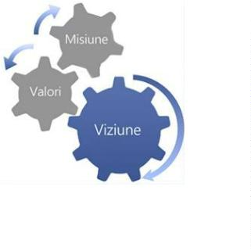

Absenteismul devine o problemă socială, un semnal tardiv al existenţei unor probleme, o conduită
care reflectă atitudinea structurată a lipsei de interes, motivaţie, încredere în educaţia şcolară. Pentru re-
ducerea părăsirii timpurii a școlii, unitatea își propune să combine măsuri de prevenire și intervenție și
compensare și să se concentreze, mai ales, pe intervenții la nivelul elevilor.
Măsurile de prevenire sunt menite să reducă riscul de părăsire timpurie a școlii înainte de debutul
problemei, prin asigurarea unei baze solide, timpurii, elevilor, în vederea dezvoltării potențialului și în-
lesnirii procesului de integrare în mediul școlar.
Măsurile de intervenție au rolul de a preveni și/sau corecta fenomenul părăsirii timpurii a școlii
prin îmbunătățirea calității educației și formării profesionale la nivelul unității de învățământ, prin reacți-
onarea la semnele de avertizare timpurie și prin furnizarea de sprijin specific elevilor sau grupurilor aflate
în situație de risc de părăsire timpurie a școlii.
2
. Îmbunătățirea stării de bine a elevilor pentru reducerea, în anul școlar următor, cu cel puțin
5% a numărului cazurilor raportate de bullying și de violență între elevi în scopul creă-
7
rii/menținerii siguranței fizice și emoționale a elevilor în școală și în afara ei.
Motivarea alegererii țintei strategice: Mediul școlar şi lumea în care elevii învață, continuă să
se schimbe. În acest context, starea de bine trebuie actualizată pentru că este în continuă schimbare, iar
existenţa sau absența acesteia, poate afecta succesul în procesul de învățare.
În școală au avut loc de-a lungul timpului cazuri de bullying și de violență între elevi, de aceea,
unitatea trebuie să prevină și că combat acest comportamentul abuziv, realizat în mod repetat și cu intenție
directă sau indirectă, care duce la prejudicierea fizică și/sau psihică a victimei / victimelor, prin umilire,
rănire, persecuție, intimidare sau alte fapte.
Starea de bine la școală este esențială pentru dezvoltarea unei atitudini favorabile învățării pe tot
parcursul vieții: un adult cu amintiri negative despre școală, despre foștii colegi, despre școală, despre
profesori și despre experiențele de învățare trăite este de așteptat că nu va fi favorabil învățării.
Crearea condițiilor optime de siguranță și securitate instituționala si emoțională, tuturor grupelor
de interes, dascăli și elevi, consilierea acestora și facilitarea schimbului de informații, sunt principala
preocupare a noastră.
Deci, pentru a îmbunătăți participarea și rezultatele învățării, școala trebuie să îmbunătățească și
starea de bine a elevilor, să mențină climatul de siguranță fizică și emoțională, în toate activitățile asociate
cu învățarea, derulate în școală, acasă sau în alte contexte și situații de învățare.
3
9

3
. Îmbunătățirea participării la educație prin dezvoltarea și promovarea unei educații inclu-
zive și creșterea ratei de atragere și integrare în comunitatea școlară a tuturor categorii-
lor/grupurilor vulnerabile de copii.
Motivarea alegererii țintei strategice: În școală există mai multe categorii de copii aparținând
categoriilor/grupurilor vulnerabile: din familii sărace și/sau din familii cu un nivel scăzut de educație,
din mediul rural, cu dizabilități, cu tulburări din spectrul autist, cu tulburări spe-cifice de învățare—
dovedite cu certificat de handicap și/sau certificat de orientare—numiți, în general, ”cu CES” (cu cerințe
educaționale speciale), orfani, în plasament familial, cu părinți plecați în străinătate, în grija bunicilor,
rudelor sau a altor persoane, alte categorii identificate, ca atare, la nivelul unității de învățământ.
Principiul egalității de șanse reprezintă conceptul de bază al școlii incluzive, prin aplicarea că-
ruia, aceasta contribuie la anularea diferențelor de valorizare bazate pe criterii subiective, de ordin etnic
sau social. Incluziunea la nivel școlar se realizează prin respectarea și valorizarea diferențelor socio-
culturale existente în rândul elevilor și prin promovarea bogăției și a diversității experienței educative
care rezultă din aceste diferențe.
În Școala Gimnazială ,,Ioan Moraru” Dârlos din punctul de vedere al unei educații incluzive putem sintetiza: unitatea de învățământ are porțile deschise pentru toți cei interesați şi dezvoltă relaţiile cu comunitatea.
4
. Asigurarea unui management instituțional eficient, transparent, bazat pe entuziasm, moti-
vare, implicare proactivă, prin implicarea a celor puțin 50% din totalul cadrelor didactice
în procesul de luare a deciziilor și prin implicarea întregului personal, a beneficiarilor edu-
cației oferite, în procesul de asigurare a calității educației.
Motivarea alegererii țintei strategice: Calitatea actului educaţional este dată în unitate de: pre-
gătirea cadrelor didactice, comunicarea profesor – elev, utilizarea metodelor şi mijloacelor didactice in-
teractive, rolul tuturor disciplinelor în actul educaţional, atingerea standardelor naţionale, prognoza şi
diagnoza activităţilor propuse.
Asigurarea calității în învățământ impune o serie de măsuri manageriale care să mărească atât rata
de retenție, de performanță și succes a elevilor, cât și creșterea nivelului de formare și perfecționare con-
tinuă a cadrelor didactice, la nivelul standardelor naționale și europene.
4
0


5
. Dezvoltarea unor atitudini și comportamente bazate pe valorile interculturalității în rândul
elevilor și cadrelor didactice, prin creșterea anuală cu 25% a numărului de activități extra-
curriculare, a proiectelor și parteneriatelor locale, naționale și internaționale, prin promo-
varea excelenței.
Motivarea alegererii țintei strategice: Prin proiectarea şi desfăşurarea unor activităţi extracurri-
culare deosebite, a unor proiecte și parteneriate se dorește valorizarea aspectelor culturale diverse şi pu-
nereav în valoare a unor seturi de atitudini şi comportamente positive.
Ne bazăm pe interesul crescut al tuturor generațiilor de copii, pe experiența ultimilor ani care ne-
a demonstrat că la toate activitățile de acest gen organizate în unitate, cadrele didactice și elevii au parti-
cipat cu entuziasm, s-au implicat în organizarea și desfășurarea unor astfel de evenimente, au venit ei
înșiși cu propuneri privind activitățile care să se organizeze.
6
. Implicarea școlii în educația privind schimbările climatice și mediul și creșterea gradului de
sustenabilitate a unității de învățământ prin reducerea amprentei de dioxid de carbon cu
5
0%.
Motivarea alegererii țintei strategice: Prin „educația privind schimbările climatice și mediul”
înțelegem o educație care promovează un stil de viață sustenabil prin dezvoltarea de competențe eco-
sociale. Prin acest tip de educație se are în vedere familiarizarea elevilor cu problemele naturale și socio-
economice, cauzate de schimbările climatice, dar și cu modalitățile de a îmbunătăți răspunsul la acestea.
Scopul constă în creșterea gradului de conștientizare asupra schimbărilor climatice și problemelor
de mediu, elevii putând fi atât purtători de mesaj spre familiile și comunitățile lor, cât și parte direct
implicată în acțiunile de stopare a degradării mediului.
Pentru tranziția la o economie durabilă din perspectiva mediului, circulară și neutră din punct de
vedere climatic și promovarea unei culturi a sustenabilității, Școala Gimnazială ,,Ioan Moraru” își propune
creșterea gradului de sustenabilitate și reducerea amprentei de dioxid de carbon prin implementarea unor
proiecte de mediu comune, dezvoltarea de parteneriate în vederea reabilitării unității.
4
1



III.4 Opțiuni strategice - Program de dezvoltare
ŢINTE STRATEGICE
OPŢIUNI STRATEGICE
1
. Prevenirea abandonului 1. Opţiunea curriculară:
a. Înzestrarea elevului cu un ansamblu structurat de competențe de
tip funcțional, absolut necesare unei bune integrări ulterioare în vi-
ața socială și profesională.
școlar prin reducerea cu
2
,5%/an a numărului de ab-
sențe și scăderea ratei aban- b. Facilitarea accesului la servicii de consiliere și dezvoltare perso-
nală, având ca scop identificarea factorilor ce duc la creșterea ab-
donului școlar cu 1% până la
finalul anului școlar în curs,
față de anul școlar anterior.
Cuprinderea tuturor beneficiarilor în cadrul unității de învățământ.
senteismului și a abandonului școlar, precum și la scăderea ratei de
participare și de promovare a examenului evaluare națională.
c. Diversificarea ofertei școlare prin activități curriculare și extra-
curriculare, în raport cu particularităţile individuale ale elevilor.
2
. Opţiunea – resurse umane:
a. O mare sensibilizare și implicare a cadrelor didactice pentru efi-
cientizarea învățării și ancorarea ei în realitate, prin studiu, analiză
și formare continuă.
b. Activități de formare / dezvoltare profesională a personalului (în
situația în care absenteismul este selectiv – la anumite discipline /
cadre didactice).
c. Organizarea de lecții deschise, lectorate cu părinții, „școala pă-
rinților” pentru responsabilizarea părinților în vederea prevenirii şi
combaterii absenteismului.
3
. Opţiunea – resurse materiale şi financiare:
a. Stimularea elevilor prin acordarea de burse și alte stimulente.
b. Utilizarea materialelor didactice moderne pentru ca lecțiile să
devină mai atractive.
4
. Opţiunea – relaţii cu comunitatea:
a. Realizarea de parteneriate locale care duc la creșterea încrederii
în școală la nivel comunitar.
b. Consțientizarea comunității locale de rolul școlii în formarea vi-
itorilor cetățeni ai comunității și care să sprijine menţinerea elevilor
cu risc de abandon în sistemul şcolar.
c. Promovarea în comunitate a preocupărilor şcolii pentru persona-
lizarea actului instructiv-educativ în vederea prevenirii eşecului
şcolar.
2
. Îmbunătățirea stării de 1. Opţiunea curriculară:
a. Cunoașterea atitudinii elevilor față de învățare, școală, profesori
și colegi și cunoașterea factorilor pozitivi sau negativi care influen-
țează această atitudine, pentru fiecare elev în parte.
bine a elevilor prin diversifi-
carea ofertei de activități
4
2


curriculare și extracurricu- b. Desfășurarea de activități interculturale, care promovează
”
norme sociale pozitive” și valori precum diversitatea sau toleranța.
lare pentru reducerea, în anul
școlar următor, cu cel puțin
c. Activități extracurriculare de educație civică, de prevenire și
combatere a violenței și hărțuirii.
7
5% a numărului cazurilor
2
. Opţiunea – resurse umane:
raportate de bullying și de vi-
olență între elevi în scopul
creării/menținerii siguranței
fizice și emoționale a elevilor
în școală și în afara ei.
a. Programe de educație parentală și alte activități dedicate părinți-
lor pentru cunoașterea copiilor, relațiile cu ei, combaterea bullyin-
gului și violenței etc.
b. Responsabilizarea cadrelor didactice în scopul intervenţiei ime-
diate în cazurile de bullying semnalate sau identificate.
3. Opţiunea – resurse materiale şi financiare:
a. Atragerea de sponsorizări și donații.
b. Accesarea de fonduri europene pentru creșterea calitǎţii actului
educațional.
4
. Opţiunea – relaţii cu comunitatea:
a. Găzduirea unor evenimente comunitare.
b.Parteneriate și proiecte comune pentru prevenirea comportamen-
telor antisociale, violenței și hărțuirii.
c. Iniţierea unor programe de sensibilizare a comunităţii privind fe-
nomenul de violență și bullying şcolar, cu aportul tuturor actorilor
sociali.
3
. Îmbunătățirea participării 1. Opţiunea curriculară:
a. Crearea claselor eterogene la început de ciclu – incluzând astfel
elevi din grupuri dezavantajate și elevi cu cerințe educaționale spe-
ciale.
la educație prin dezvoltarea și
promovarea unei educații in-
cluzive și creșterea ratei de b. Creșterea gradului de corelare a tehnologiilor educaţionale,
curriculumului, materialelor didactice cu nivelul de dezvoltare a
copilului şi nevoile de învăţare diferite.
c. Sprijinirea educabililor aparținând unor grupuri defavorizate,
creșterea adaptarii școlare, mediatizarea succesului și integrarea tu-
turor elevilor, indiferent de nevoile lor, prin asigurarea accesului
egal la educație.
atragere și integrare în comu-
nitatea școlară a tuturor cate-
goriilor/grupurilor vulnera-
bile de copii.
2
. Opţiunea – resurse umane:
a. Formarea iniţială şi continuă a cadrelor didactice în domeniul
educaţiei incluzive, astfel încât, expertiza dobândită să vină în spri-
jinul fiecărui copil.
b. Asigurarea serviciilor de asistență psihopedagogică, prin colabo-
rarea cu CJRAE.
3
. Opţiunea – resurse materiale şi financiare:
a. Asigurarea condiţiilor materiale necesare și reorganizarea moda-
lităților suport pentru asistența psihopedagogică adecvată și accesi-
bilă tuturor copiilor din categoriile/grupurile vulnerabile.
4
3


4
. Opţiunea – relaţii cu comunitatea:
a. Activități de promovare a educației incluzive în comunitate -
creșterea gradului de sensibilizare a opiniei publice în problema
educaţiei incluzive.
b. Implicarea comunității în viața școlară.
c. Stabilirea de parteneriate naţionale şi internaţionale în dezvolta-
rea şi promovarea educaţiei incluzive.
4
. Asigurarea unui manage- 1. Opţiunea curriculară:
a. Încurajarea participării beneficiarilor direcți și indirecți în stabi-
lirea ofertei curriculare la dispoziția școlii, aliniată la cerințele ex-
terne.
ment instituțional eficient,
transparent, bazat pe entuzi-
asm, motivare, implicare b. Dezvoltarea de către cadrele didactice a strategiilor de lucru în
echipă, prin proiecte de grup, sesiuni demonstrative de dezbateri.
proactivă, prin implicarea a
celor puțin 50% din totalul
cadrelor didactice în procesul
de luare a deciziilor și prin
implicarea întregului perso-
nal, a beneficiarilor educației
c. Eficientizarea activităţilor prin promovarea celor care dezvoltă
spiritul de echipă, comunicare pozitivă, pasiune în activitățile des-
fășurate.
2
. Opţiunea – resurse umane:
a. Identificarea nevoilor reale de pregătire ale cadrelor didactice,
stimularea participării acestora în programe de formare continuă, în
vederea creşterea calităţii resurselor umane angajate în școală, în
oferite, în procesul de asigu- vederea îndeplinirii scopurilor educaţionale şi asigurarea calităţii în
învăţământ, în vederea îmbunătățirii relațiilor dintre colegi și dintre
profesori și elevi, în vederea creșterii gradului de satisfacție în ra-
port cu activitățile desfășurate la școală.
rare a calității educației.
b. Dezvoltarea capacităţilor de relaţionare în luarea deciziilor cu
factorii relevanţi: structurile organizatorice ale părinţilor și elevilor.
c. Responsabilizarea personalului în atingerea țintelor strategice,
respectând fișa postului și valorizând abilitățile personale.
3
. Opţiunea – resurse materiale şi financiare:
a. Atragerea de sponsorizări pentru derularea proiectelor școlii.
b. Completarea achiziţionării mijloacelor moderne audiovizuale, a
materialelor didactice în contextul digitalizării procesului educativ.
4
. Opţiunea – relaţii cu comunitatea:
a. Implicarea instituțiilor cu interes educațional în antrenarea cadre-
lor didactice și a elevilor.
b. Dezvoltarea capacităţilor de relaţionare cu comunitatea locală.
5
. Dezvoltarea unor atitudini 1. Opţiunea curriculară:
a. Implicarea și responsabilizarea elevilor pentru o educație privind
valorile interculturalității prin înfiinţarea de cercuri tematice ce vi-
zează interculturalitatea.
și comportamente bazate pe
valorile interculturalității în
4
4


rândul elevilor și cadrelor di- 2. Opţiunea – resurse umane:
a. Stimularea, prin distincţii şi premii, a cadrelor didactice care se
implică în proiecte şi activităţi care abordează tema interculturali-
tăţii.
dactice, prin creșterea anuală
cu 25% a numărului de acti-
vități extracurriculare, a pro- b. Recompensarea elevilor care obţin rezultate deosebite la concur-
suri şi proiecte pe tema interculturalităţii, pentru stimularea și pro-
movarea excelenței.
iectelor și parteneriatelor lo-
cale, naționale și internațio-
nale.
3
. Opţiunea – resurse materiale şi financiare:
a. Atragerea de resurse financiare extrabugetare în vederea realiză-
rii materialelor de promovare a principiului interculturalităţii.
b. Asigurarea bazei logistice necesare mediatizării periodice a acti-
vităţilor şcolii şi a diseminării informaţiilor, în ceea ce priveşte in-
terculturalitatea.
4
. Opţiunea – relaţii cu comunitatea:
a. Sensibilizarea partenerilor sociali în sprijinirea și realizarea unor
acțiuni ce au drept scop creșterea responsabilității în rândul elevilor
față de valorile interculturalității.
b. Punți de legătură și spații de întâlnire, nu doar cu familiile elevi-
lor, ci și cu instituțiile și cu organizațiile locale, pe care să le antre-
neze în proiecte comune, benefice întregii comunități.
c. Participarea școlii la evenimente de promovare a interculturali-
tăţii, în unităţi şcolare, dar şi culturale şi sociale.
1
. Opţiunea curriculară:
6
. Implicarea școlii în educa-
a. Dezvoltarea capacității elevilor de a reflecta și de a acționa în
vederea protejării mediului și utilizării sustenabile a resurselor na-
turale.
b. Diversificarea metodelor de predare – învățare și interacțiune la
clasă prin integrarea și utilizarea noilor tehnologii, pentru crearea
unui ecosistem digital extins pentru educația privind schimbările
climatice și mediul și desfășurarea de activități în aer liber.
c. Înființarea de cluburi în unitatea de învățământ, dedicate schim-
bărilor climatice cu resurse dedicate.
ția privind schimbările clima-
tice și mediul și creșterea gra-
dului de sustenabilitate a uni-
tății de învățământ prin redu-
cerea amprentei de dioxid de
carbon cu 50%.
2
. Opţiunea – resurse umane:
a. Formarea și actualizarea permanentă a cunoștințelor profesorilor
și a reprezentanților școlii, cu informația relevantă.
b. Menținerea elevilor în permanentă conexiune cu informații și ac-
tivități relevante.
c. Oferirea de programe de formare, motivare și responsabilizare a
managementului și personalului administrativ din unitate în vede-
rea adoptării unei culturi a sustenabilității, inclusiv pentru crearea
unui plan de mentenanță sustenabilă a unității.
3
. Opţiunea – resurse materiale şi financiare:
4
5


a. Utilizarea mediului exterior clădirii unității ca un context integrat
pentru învăţare – contribuie la îmbunătăţirea rezultatelor elevilor,
la reducerea problemelor de comportament și la creşterea implicării
elevilor.
b. Reducerea amprentei de dioxid de carbon a unității prin reabili-
tarea termică, iluminarea cu un consum redus de energie, utilizarea
materialelor sustenabile,extinderea suprafeței verzi din curtea uni-
tății, monitorizarea comparativă a consumului de apă şi energie, re-
ducerea cantității deșeurilor produse în școală.
c. Recunoaşterea rezultatelor obţinute de cei care contribuie la creș-
terea gradului de sustenabilitate al unității de învățământ prin ofe-
rirea de stimulente, recompense, precum și organizarea de eveni-
mente de sărbătorire.
d. Accesarea de granturi/fonduri nerambursabile pentru finanțarea
unor proiecte sau programe - prin care să se susțină atât educația,
cât și infrastructura școlară.
3
. Opţiunea – relaţii cu comunitatea:
a. Intermedierea de sponsorizări sau colaborări cu specialiști.
c. Dezvoltarea de parteneriate, colaborări cu familiile elevilor, cu
primăria, comunitatea locală, diverse ONG-uri de mediu, pentru
proiecte de mediu comune.
d. Colaborarea cu primăria pentru susținerea reabilitării unității.
Menţionăm că prioritatea atingerii țintelor se va stabili în conformitate cu rezultatele anali-
zelor SWOT, care au evidenţiat următoarele aspecte în dezvoltarea instituțională a școlii:
✓
Îmbunătățirea continuă a calității ambientului educaţional în care se desfăşoară activitatea didac-
tică;
✓
Atragerea de fonduri suplimentare obţinute prin sponsorizări, proiecte finanţate în cadrul progra-
melor naţionale sau internaţionale;
✓
✓
Consilierea resursei umane în problematica reducerii absenteismului și a abandonului școlar;
Asigurarea egalităţii şanselor în educaţie, a reducerii absenteismului, abandonului şcolar, a pără-
sirii timpurii a şcolii şi a îmbunătăţirii rezultatelor învățării, reducerii analfabetismului funcțional
și promovarea excelenței;
✓
✓
Creșterea performanțelor profesionale și didactice ale personalului didactic prin participarea la
programe de formare, simpozioane, seminarii, colocvii, instruiri, schimburi de experienţă;
Diversificarea îmbunătățirea stării de bine a elevilor în toate activitățile asociate cu învățarea, de-
rulate în școală, acasă sau în alte contexte și situații de învățare;
4
6


✓
Extinderea utilizării în procesul de predare a unor metode moderne și a unor stiluri de predare
flexibile, valoroase, stimulative, moderne, activ participative, diferenţiate pe particularităţi de vâr-
stă şi individuale ale fiecărui elev, care să conducă la creșterea motivației pentru învățare și a
performanței școlare;
✓
✓
Creșterea numărului de elevi participanți la concursurile școlare și extrașcolare care obțin perfor-
manțe și creșterea procentului de promovare a examenului de evaluare națională;
Consolidarea susținerii educației și formării elevilor cu cerințe educaționale speciale (CES) și a
celor proveniți din familii defavorizate sau aflate în dificultate;
✓
✓
Diversificarea situațiilor de învățare prin intermediul activităților extracurriculare;
Creșterea adaptării școlare, medierea succesului şi integrarea școlară a tuturor copiilor aparținând
categoriilor/grupurilor vulnerabile, prin asigurarea accesului la educație;
Promovarea educației privind schimbările climatice și de mediul;
✓
✓
Îmbunătățirea managementului prin construirea unui climat de siguranță și încredere pentru des-
fășurarea în condiții optime a procesului instructiv educativ;
✓
✓
Inițierea și participarea activă în cadrul unor proiecte comune cu instituții din comunitate;
Participarea la proiecte cu finanţare europeană.
4
7


CAPITOLUL IV - CONSULTARE, MONITORIZARE ȘI EVALUARE
Elaborarea Planului de Dezvoltare Instituțională al Școlii Gimnaziale ,,Ioan Moraru”este expresia
unei gândiri şi decizii colective, fiind rodul unei echipe de proiect care a valorificat foarte bine experienţa
fiecărui individ pe baza cunoaşterii preferinţelor şi a înclinaţiilor spre un anumit rol în echipă, ceea ce a
permis valorificarea optimă a potenţialului fiecărui membru din echipă.
Complexitatea situaţiilor, dinamica grupurilor de interese au determinat etalarea unor valori şi
norme de bază, cum ar fi: încredere şi respect, onestitate, cooperare dar şi competiţie, creativitate, dreptate,
respect de sine şi respectul echipei, asumare de riscuri, colegialitate etc. Consultarea documentelor în
vederea elaborării PDI a oferit informaţii preţioase referitoare la direcţiile de dezvoltare. Au fost consul-
tate şi analizate şi documente referitoare la dotarea existentă în momentul planificării, pentru a putea
proiecta necesarul pentru perioada vizată prin proiect. În stabilirea unui management de curriculum anti-
cipativ şi strategic au fost analizate toate documentele la dispoziție. În derularea activităţilor comune din
cadrul echipei de proiect a fost preferat un stil managerial practic şi logic, cu deosebită grijă pentru reali-
zarea sarcinilor primite, fără a fi neglijate elemente ce ţin de imaginaţie şi creativitate.
În elaborarea planului am consultat:
✓
✓
cadrele didactice în vederea stabilirii priorităților strategice care trebuie urmărite pentru realizarea
misiunii pe care școala și-a asumat-o;
reprezentanți ai părinților pentru a determina așteptarile acestora și modul în care acestea au fost
atinse până acum; au fost reținute aspecte pe care părinții doresc să le ameliorăm și să le dezvoltăm
în etapele următoare;
✓
✓
documentele unității, PDI-ul anterior.
Alte surse de informaţii
Documente de proiectare a activităţii unității (documente ale catedrelor, comisiilor, Consiliului
elevilor, Consiliului reprezentativ al părinţilor/ reprezentaților legali, documente care atestă par-
teneriatele unității, oferta educațională, planul de școlarizare);
Documente de analiză a activităţii unității (rapoarte ale catedrelor, rapoarte ale Consiliului de Ad-
ministraţie, rapoarte ale echipei manageriale, rapoarte ale celorlalte compartimente);
Documente de prezentare şi promovare a școlii;
✓
✓
✓
✓
Chestionare, discuţii;
Ghidurile ARACIP, rapoarte scrise ale Inspectoratului Școlar, ARACIP, Ministerul Educației în-
tocmite în urma inspecţiilor efectuate în unitate.
4
8

Procesul de monitorizare și evaluare va fi asigurat de director, director adjunct, Consiliul
de Administrație, Consiliul Profesoral, CEAC, Comisia pentru Curriculum și Echipa de elaborare
a PDI prin:
✓
✓
întâlniri și ședințe de lucru pentru informare, feed-back, actualizare;
includerea de activități specifice în planurile de activitate ale Consiliului de Administrație, ale
Consiliului Profesoral, ale catedrelor;
✓
✓
activităţi specifice de control intern;
prezentarea de rapoarte anuale în cadrul Consiliului Profesoral și al Consiliului de Administra-
ție;
✓
revizuire periodică.
Activitățile de monitorizare și evaluare vor viza următoarele aspecte:
✓
întocmirea setului de date care să sprijne monitorizarea realizării țintelor, etapă cu etapă (datele
și informațiile sunt colectate în “baza de date a școlii”);
✓
✓
analiza informațiilor privind atingerea țintelor;
evaluarea progresului în atingerea țintelor, adică gradul de avansare în raport cu obiectivele și
termenele propuse;
✓
✓
costurile – concordanța/neconcordanța dintre ceea ce am planificat și ceea ce am obținut;
calitatea – nivelul atingerii cerințelor din standardele de calitate.
Monitorizarea se va realiza prin:
✓
✓
✓
deciziile curente – referitoare la derularea concretă a acțiunilor, în cazul “problemelor bine
structurate”;
rezolvarea de probleme – adică elaborarea deciziilor în cazul “problemelor structurate impro-
priu”;
stilul managerial – alternarea stilurilor manageriale în functie de situațiile concrete etc.
În procesul de monitorizare a implementării P.D.I.-ului, se va urmări: prezentarea clară a ţintelor
strategice și a opţiunilor strategice, asigurându-se corelarea acestora cu direcţiile de acţiune de la nivelul
tuturor comisiilor de lucru, implicarea întregului personal al şcolii în realizarea obiectivelor, identificarea
soluţiilor pentru problemele ce se ivesc în procesul de implementare a P.D.I.-ului.
Instrumente de monitorizare:
4
9

✓
✓
✓
✓
✓
observaţiile;
discuţiile cu elevii, cu părinţii;
asistenţele la ore;
chestionare;
dezbateri la nivelul comisiilor din şcoală, Consiliului de Administraţie, al Consiliului Profesoral.
Monitorizarea de tip managerial. Cea mai frecventă formă de monitorizare pe care o vom folosi
va fi cea de tip managerial, adică vor fi monitorizați indicatorii:
✓
✓
✓
✓
eficacitate – indicatorii care arată atingerea finalităților propuse;
economicitate – indicatorii care arată nivelul consumului de resurse;
eficiență – indicatorii care arată relația dintre eficacitate și economicitate;
efectivitate – aspectele care arată dacă ceea ce facem este chiar ceea ce trebuie să facem.
Monitorizarea inovației. Vom folosi de asemenea și acest tip de monitorizare, având în vedere ca
inovația, creativitatea reprezintă o cale esențială de asigurare a calității educației:
✓
măsura în care personalul școlii (cadre didactice, personal didactic auxiliar, personal administra-
tiv), părinți, elevi, actori educaționali din comunitate s.a. adoptă/participă/inițiază procese de
schimbare;
✓
măsura în care cei implicați corectează/remediază și îmbunătățesc/crează o anumită schimbare, în
concordanță cu cerințele din standardele de calitate;
Datele și informațiile colectate pe baza monitorizării vor fi valorificate pentru evaluarea propriu-
zisă: stabilirea gradului de atingere a obiectivelor propuse, gradul de implicare a actorilor educaționali,
impactul asupra mediului intern și cel extern, nivelul costurilor, oportunitatea continuării/ dezvoltării/
diversificarii acțiunilor. Atingerea anuală a țintelor va fi monitorizată de echipa de cadre didactice care a
contribuit la realizarea PDI-ului. Membrii Comisiei de Evaluare și Asigurare a Calității și membrii Co-
misiei de Curriculum vor evalua activitatea, în orizontul sarcinilor care le revin din Planul managerial.
Concluziile reieșite din evaluarea realizată la nivelul comisiilor vor fi incluse în raportul anual
privind starea și calitatea învățământului din unitate și se vor stabili măsuri corective și ameliorative.
Revizuirea PDI se va face, de regulă, la începutul anului școlar, în lunile septembrie – octombrie,
și ori de câte ori este nevoie, pe baza concluziilor desprinse din Raportul privind starea și calitatea învă-
țământului în Școala Gimnazială ,,Ioan Moraru” Dârlos în anul școlar încheiat, și pe baza propunerilor făcute de beneficiarii direcți și indirecți ai școlii.
5
0

CAPITOLUL V - BUGETUL ESTIMATIV PENTRU IMPLEMENTAREA PDI
Propunerile de buget ale Școlii Gimnaziale ,,Ioan Moraru” în următorii 4 ani, sunt următoarele:
PENTRU ANUL 2024:
TITLUL I – CHELTUIELI DE PERSONAL –….mii lei
TITLUL II – BUNURI ŞI SERVICII –900mii lei
TITLUL IX – ALTE CHELTUIELI – 88 mii lei
TITLUL X – ACTIVE NEFINANCIARE – 262 mii lei
PENTRU ANUL 2025:
TITLUL I – CHELTUIELI DE PERSONAL –……mii lei
TITLUL II – BUNURI ŞI SERVICII – 1200 mii lei
TITLUL IX – ALTE CHELTUIELI – 95 mii lei
TITLUL X – ACTIVE NEFINANCIARE – 240 mii lei
PENTRU ANUL 2026:
TITLUL I – CHELTUIELI DE PERSONAL –…..mii lei
TITLUL II – BUNURI ŞI SERVICII – 1200 mii lei
TITLUL IX – ALTE CHELTUIELI – 95 mii lei
TITLUL X – ACTIVE NEFINANCIARE – 245 mii lei
PENTRU ANUL 2027:
TITLUL I – CHELTUIELI DE PERSONAL –……mii lei
TITLUL II – BUNURI ŞI SERVICII – 1400 mii lei
TITLUL IX – ALTE CHELTUIELI – 100 mii lei
TITLUL X – ACTIVE NEFINANCIARE – 250 mii lei
PENTRU ANUL 2028:
TITLUL I – CHELTUIELI DE PERSONAL –…….mii lei
TITLUL II – BUNURI ŞI SERVICII – 1500 mii lei
TITLUL IX – ALTE CHELTUIELI – 100 mii lei
TITLUL X – ACTIVE NEFINANCIARE – 260 mii lei
5
1

5
2

